Wicomm IM系统
使用手册

群脉（北京）科技有限公司

登录及界面
输入登录账号、账号密码点击账号登录进入系统。
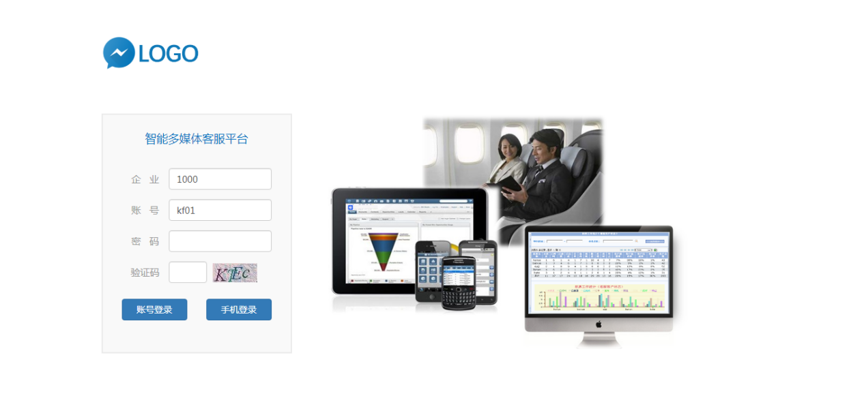
系统主界面分为顶部导航菜单，左侧媒体渠道菜单栏，中部媒体列队监控，左下角系统消息，右下角数据统计视图。
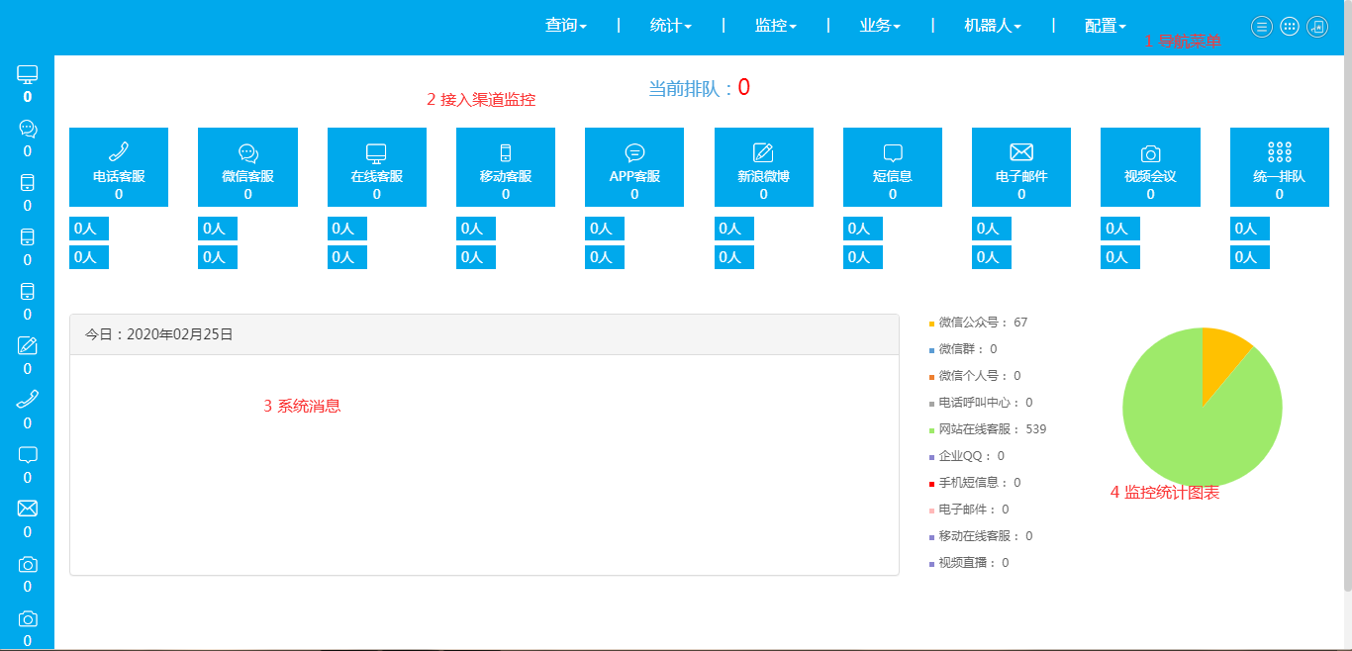

客户渠道
来访客户可以通过三种渠道接入与机器人和人工客服做沟通，分别是电脑和手机网站、微信公众号。

2.1网站接入
电脑和手机网站可以嵌入Wicomm IM的接入代码，只需要一行代码即可接入。展现的效果是在网站的客服入口有一个图标，点击图标即跳转聊天页面。
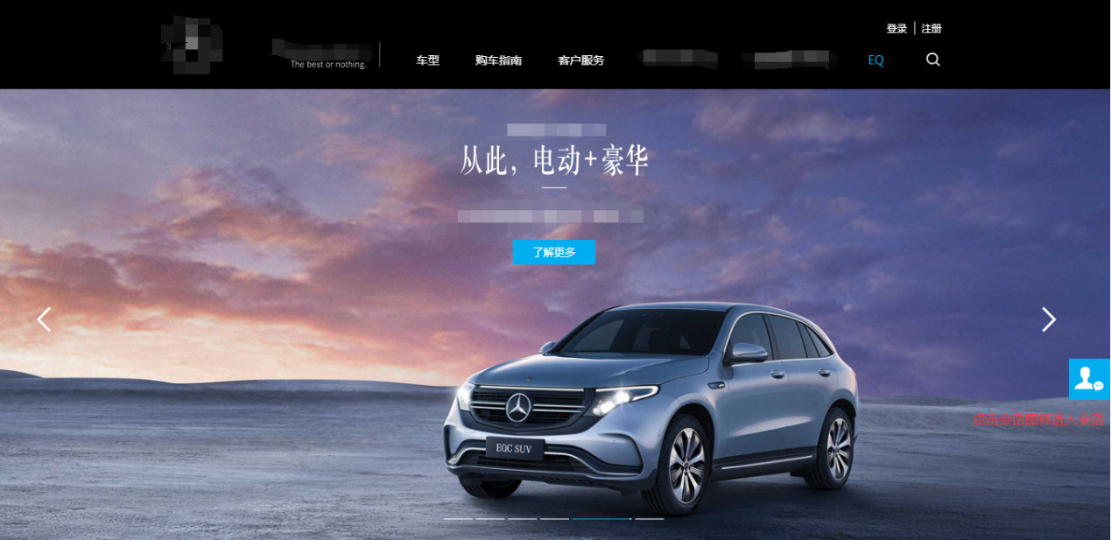
跳转的聊天会话界面如下图，可以展示预设的欢迎语和业务菜单，同时与机器人咨询交流。
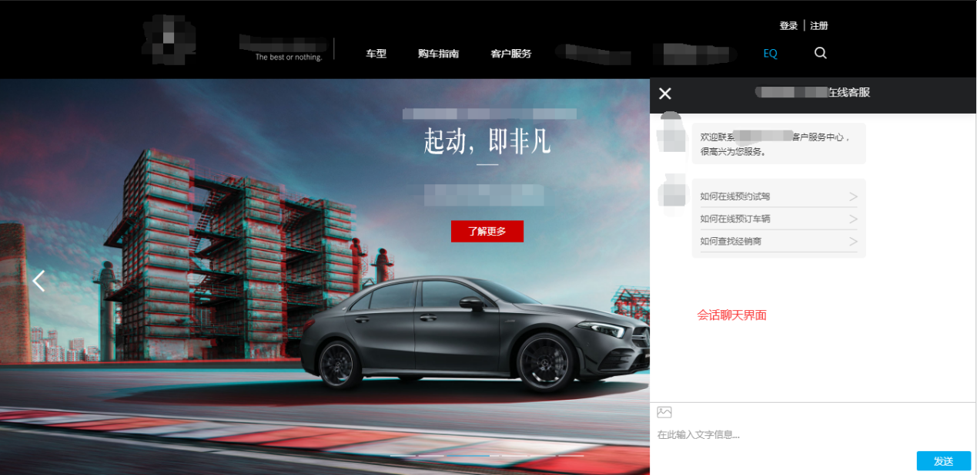
手机网站的效果样式如下：
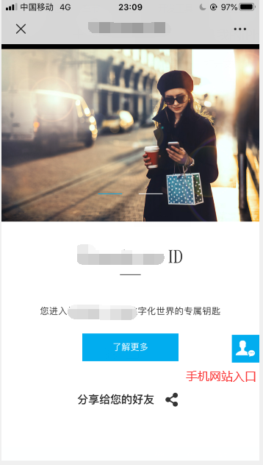

2.2微信公众号接入
微信公众号通过配置业务菜单接入，可以配置手机网站或直接进入会话。展现在微信公众号的效果如下：
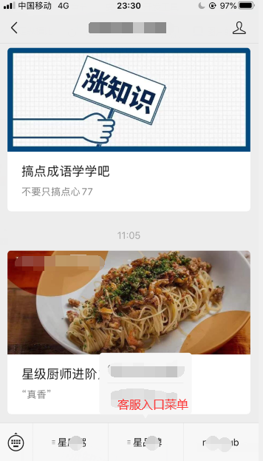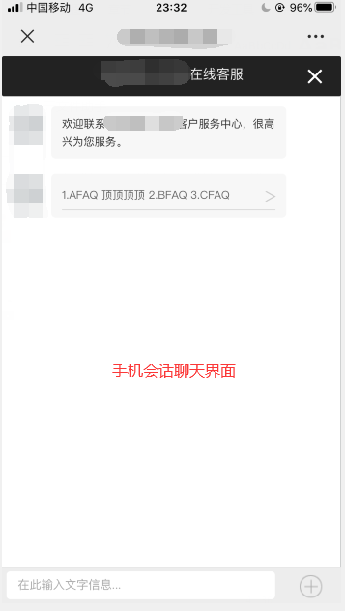

会话聊天
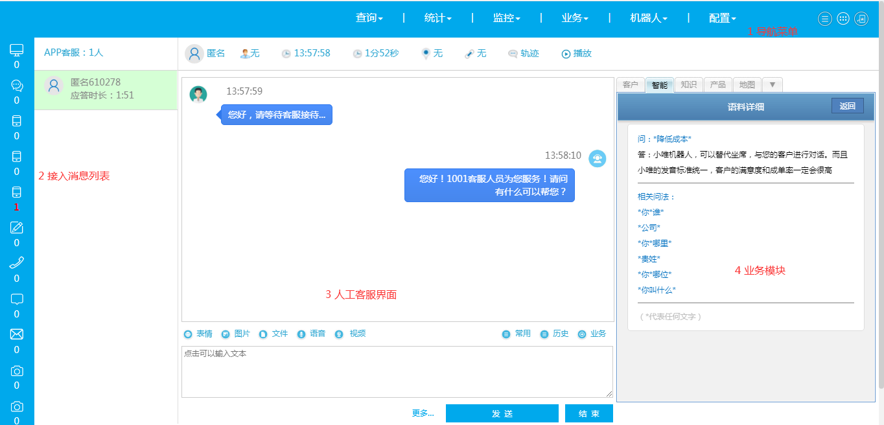
有客户接入经排队分配至坐席员，坐席员点击左侧媒体渠道菜单栏内对应渠道获取客户，进入接待界面。该界面分为：1顶部菜单导航；2 接入消息列表；3人工客服聊天界面；4 机器人助理、业务处理界面。
菜单导航集查询、统计、监控、业务、机器人配置和系统设置各功能，按管理和员工权限分配不通的功能。
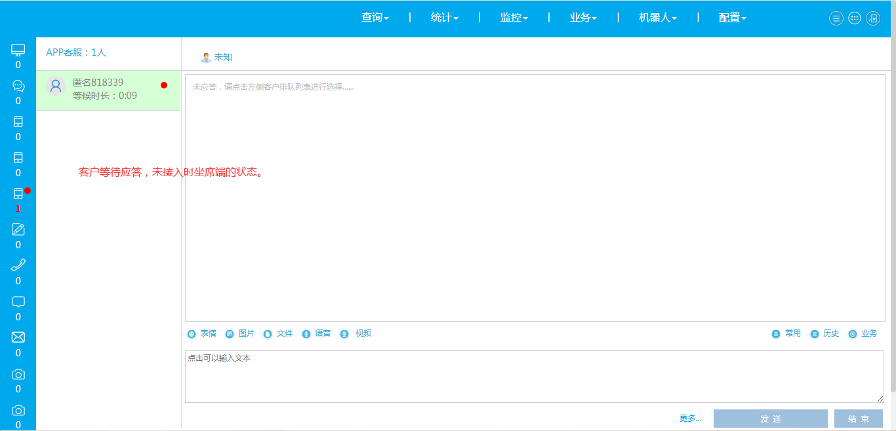
接入消息列表，展示当前分配给登录客户的各渠道会话。列表展示待接入会话的数量，会话客户的昵称、应答时长等信息。点击列表中的客户即接入，会将客户与机器人的聊天内容读取到中间的聊天区域，就可以与客户聊天应答。
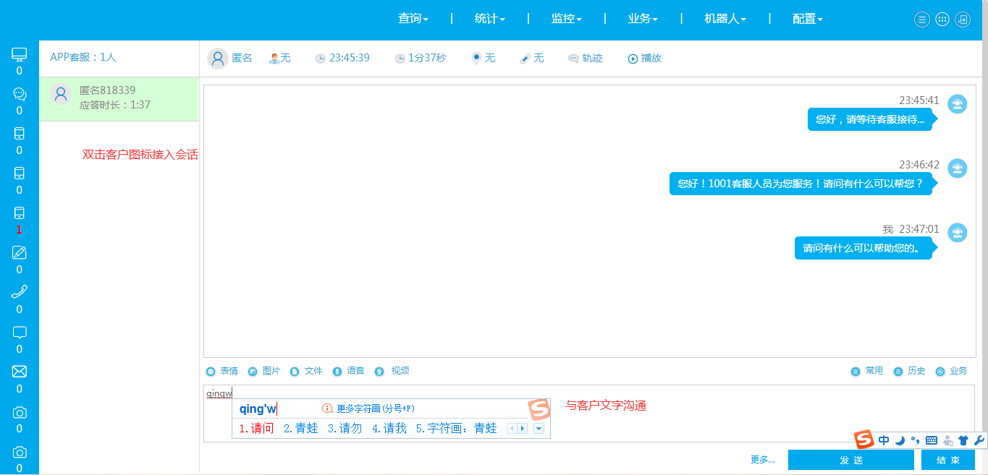
与客户文字、表情沟通，可传送图片及文件。点击按钮，弹窗列表展示该客户的所有历史记录。
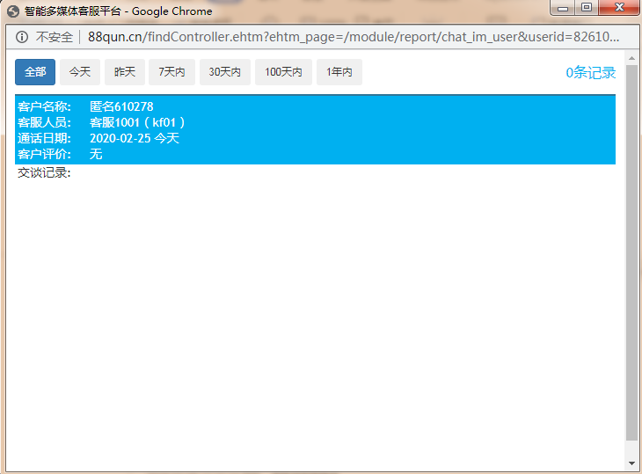
业务功能对接CRM或ERP系统，可实现实现客户营销、客户服务、业务受理、调查问卷、客户关怀等功能。
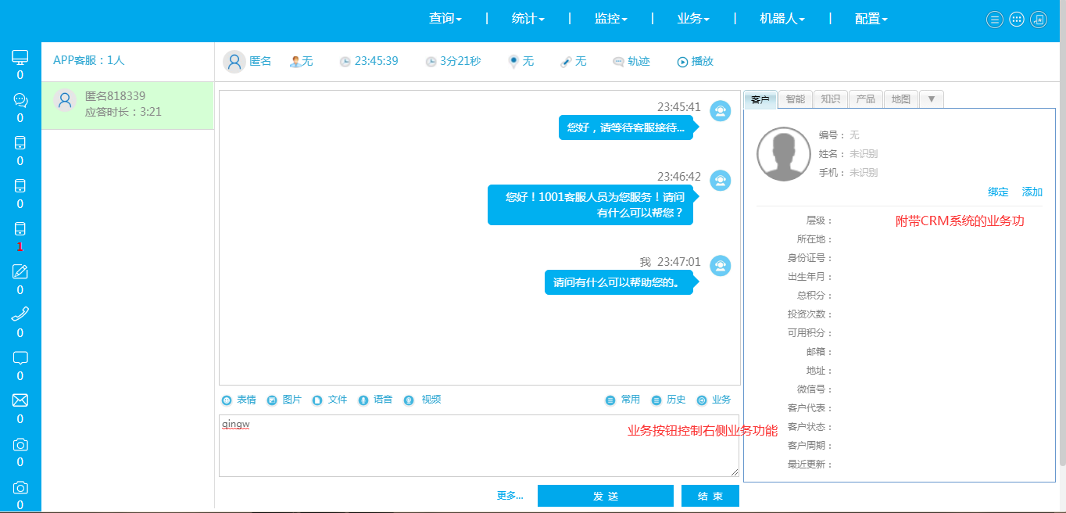

查询功能
查询功能，按会话的阶段自助机器人和人工坐席展示。可以查询两个阶段的会话明细和坐席状态记录。

4.1人工服务记录
人工服务记录主要记录通过机器人转人工坐席的对话。按坐席的组别、进入渠道和建立会话时间查询。
该列表可看到会话的建立时间、人工坐席接入（响应）时间、等待时间、（会话）结束时间、服务时长、会话总时长、客户姓名、坐席姓名、对话数、质检信息等。
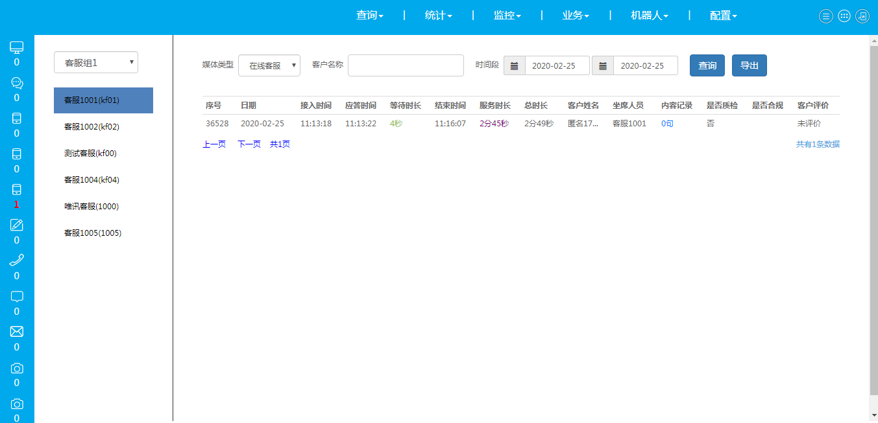
选择筛选条件，点击查询按钮，列表页检索展示对应的信息，点击“内容记录”弹窗可查看完整的明细记录。

4.2自助服务记录
自助服务记录，主要记录在转人工坐席前与机器人的聊天记录。按接入渠道和会话建立时间可以查询。
该列表可看到会话的建立时间、转人工时间、人工应答时间、客户姓名、对话数、未应答数、应答率、质检信息等。
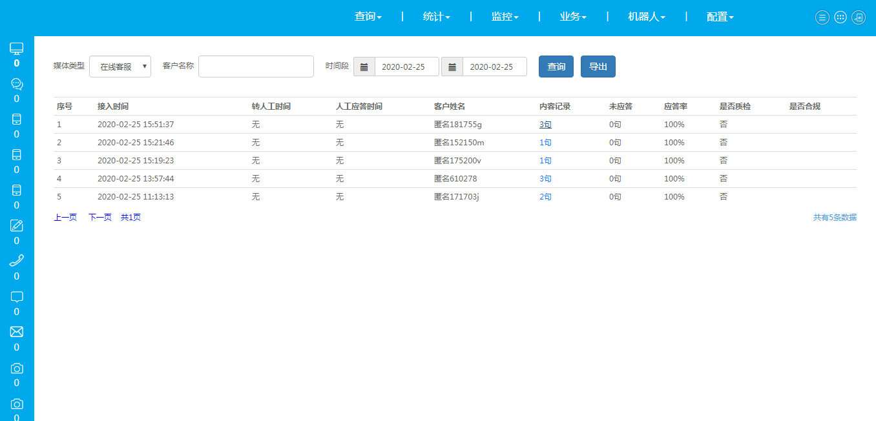
选择筛选条件，点击查询按钮，列表页检索展示对应的信息，点击“内容记录”弹窗可查看完整的明细记录。

4.3人工服务内容
人工服务内容按坐席组别、接入渠道、会话建立时间列表展示单个会话数据，日期、时间、客户、坐席和会话内容。
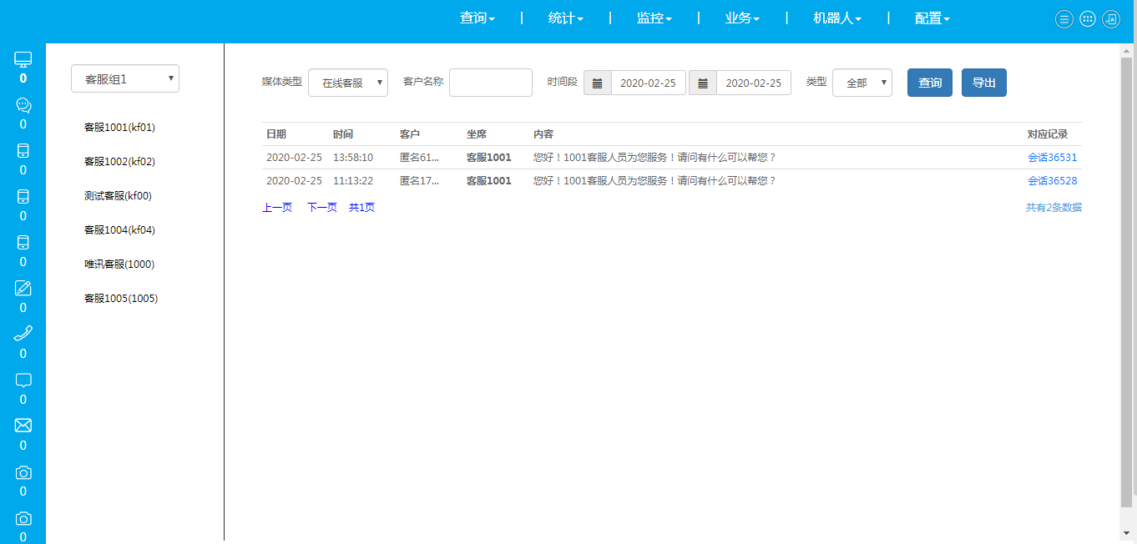

选择筛选条件，点击查询按钮，列表页检索展示对应的信息。点击对应记录可以跳转会话的详细记录。

4.4自助服务内容
自助服务内容按接入渠道、会话建立时间列表展示单个会话数据，日期、时间、客户、坐席和会话内容。
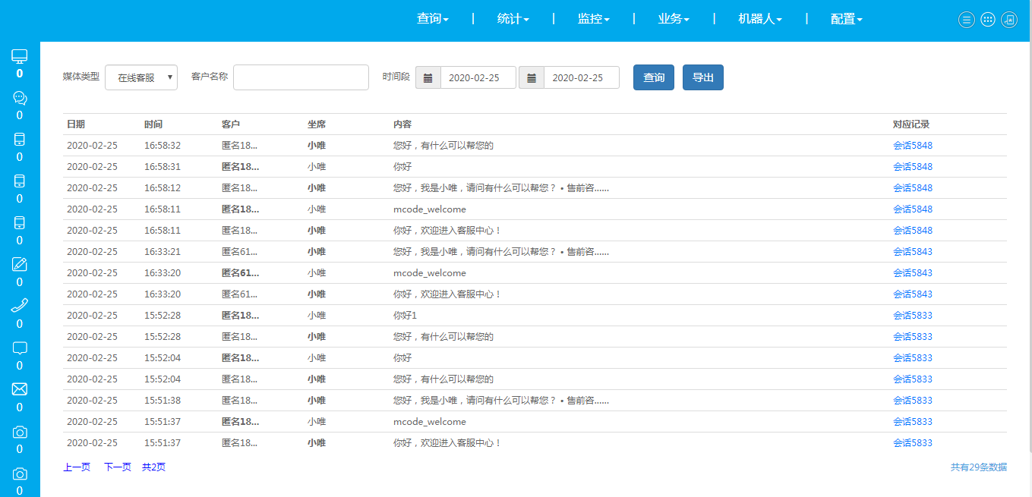
选择筛选条件，点击查询按钮，列表页检索展示对应的信息。点击对应记录可以跳转会话的详细记录。

4.5坐席状态查询
坐席状态查询，可根据时间查询坐席的状态情况。

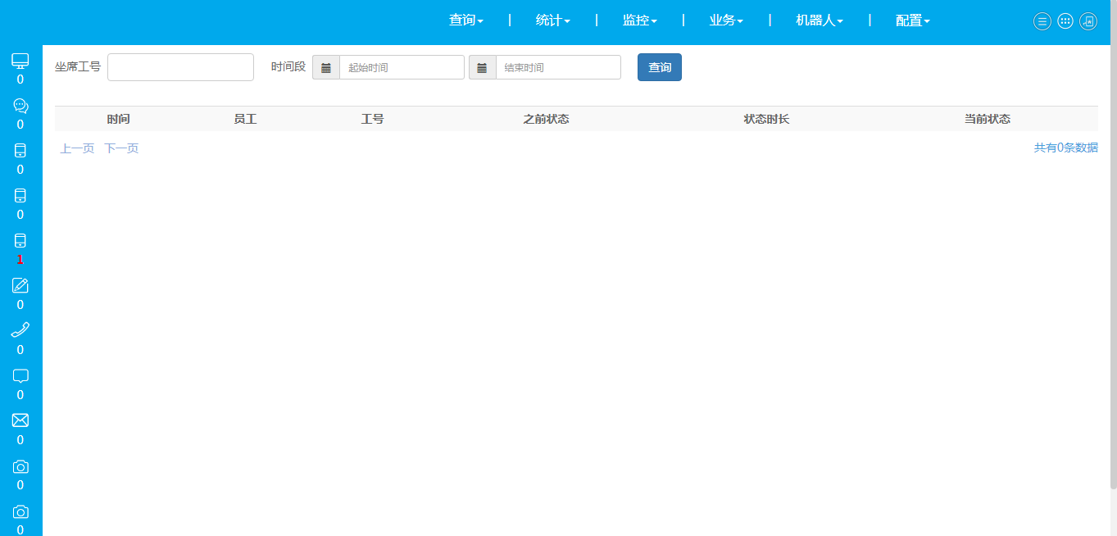

统计功能
统计功能以查询及列表的形式，展示统计条件的汇总数据。

5.1人工服务统计
根据接入渠道和会话创建时间，按日期统计单日内转人工坐席的会话数据，字段有：客户数、客户平均消息数、坐席人数、坐席平均回复消息数、平均排队时长、平均交谈时长、平均服务总时长。
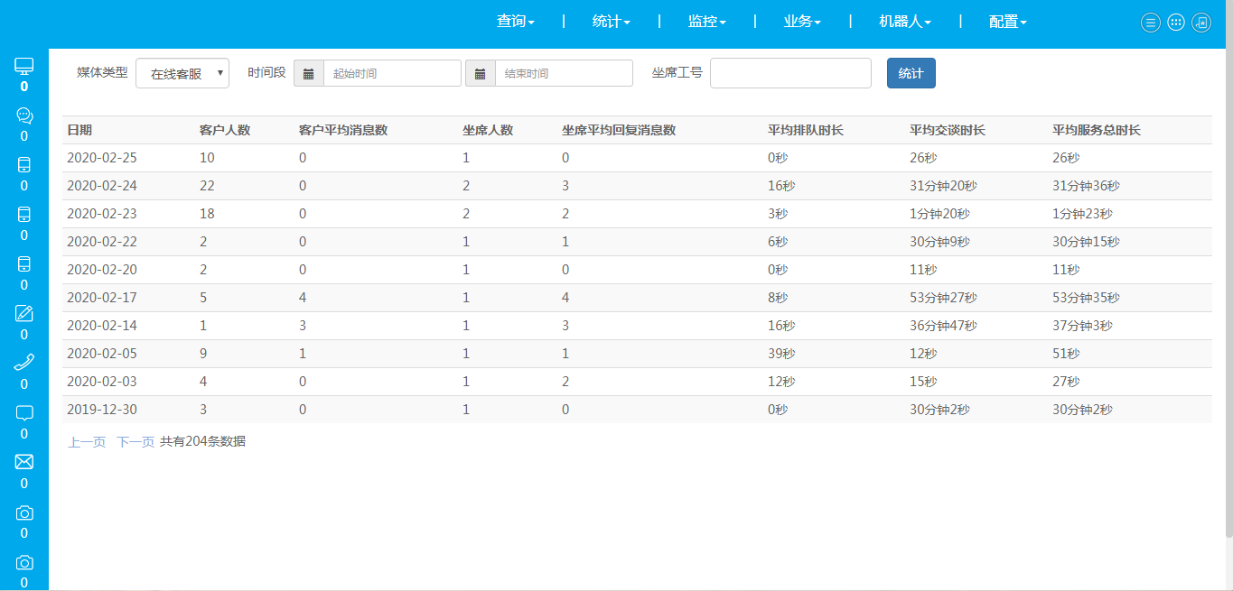

5.2自助服务统计
根据接入渠道和会话创建时间，按日期统计单日内自助机器人的会话数据，字段有：服务人数、会话次数、客户会话、答复会话、转人工、自助服务时长、平均服务总时长。
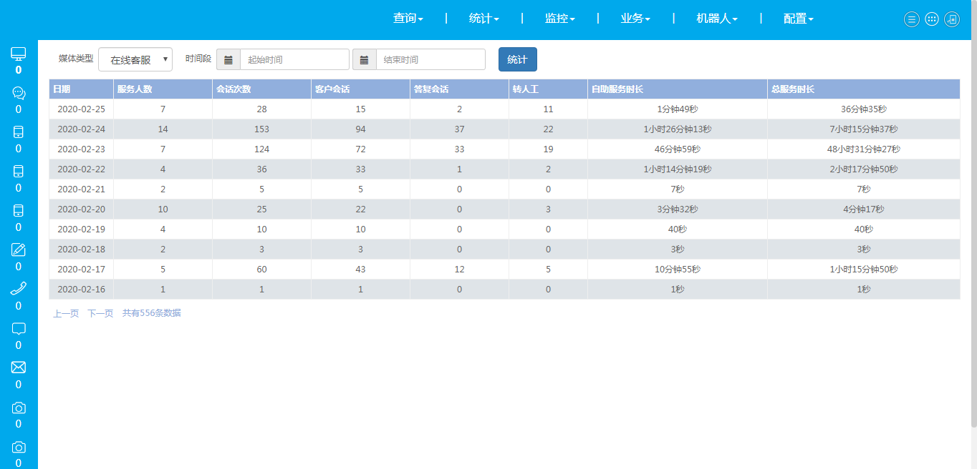

5.3人工服务分析
根据接入渠道和会话创建时间，以日期统计当日转人工的会话数据。
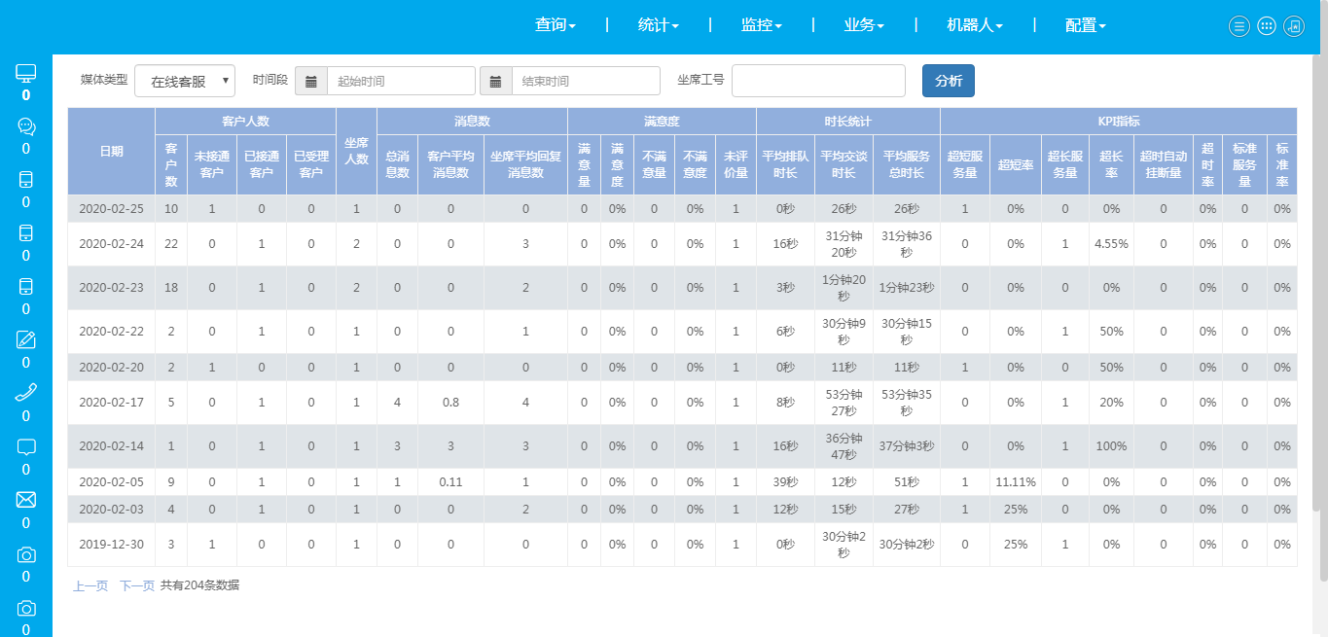

5.4自助服务分析
根据接入渠道和会话创建时间，以日期统计当日自助机器人的会话数据。

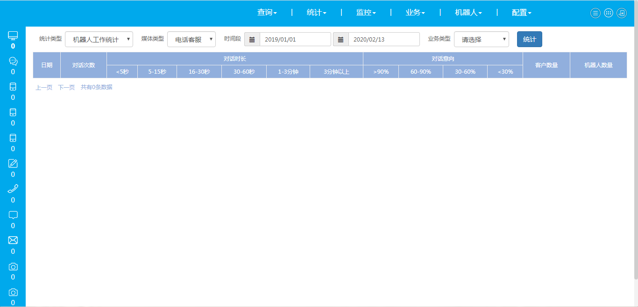

5.5客户满意度
根据接入渠道和会话创建时间，以日期统计会话的满意度统计数据。

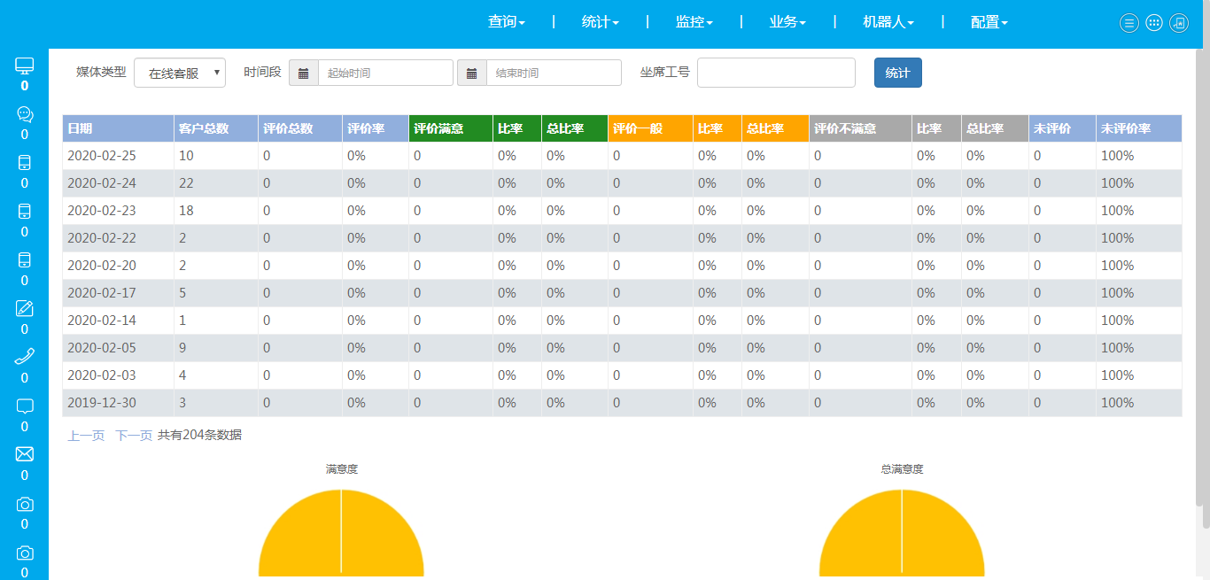

5.6员工状态统计

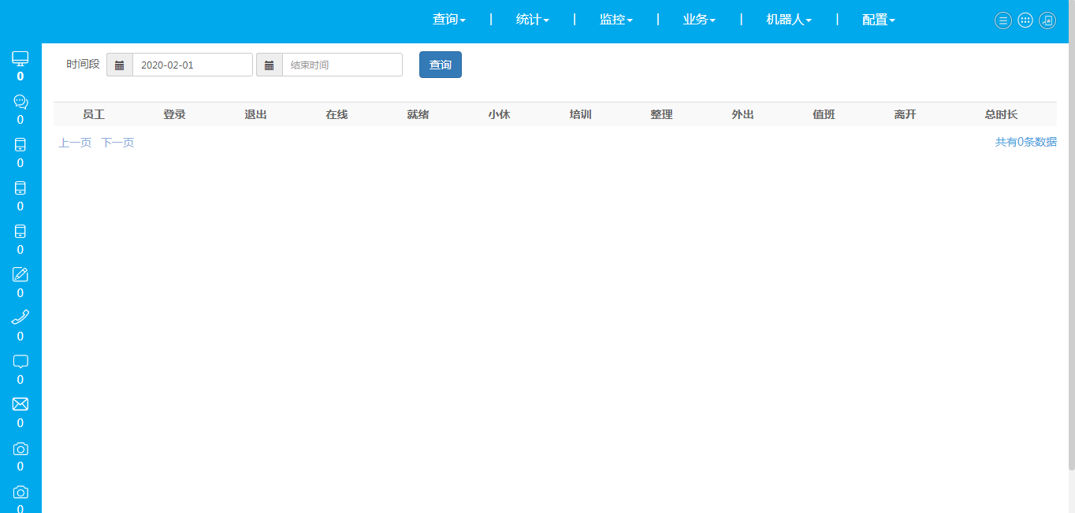

监控功能

6.1媒体接入监控
实时展示系统当前各媒体接入客户的数据。
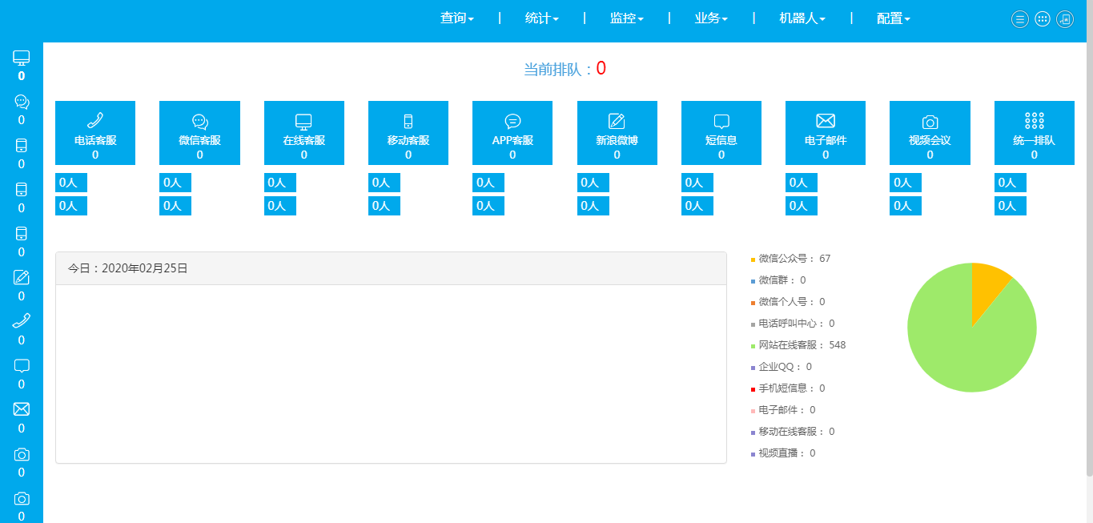

6.2媒体渠道监控
实时展示系统当前各媒体渠道下的子渠道客户接入数、服务坐席数据。根据监控数据量可实时调整各渠道坐席数，优化对应。
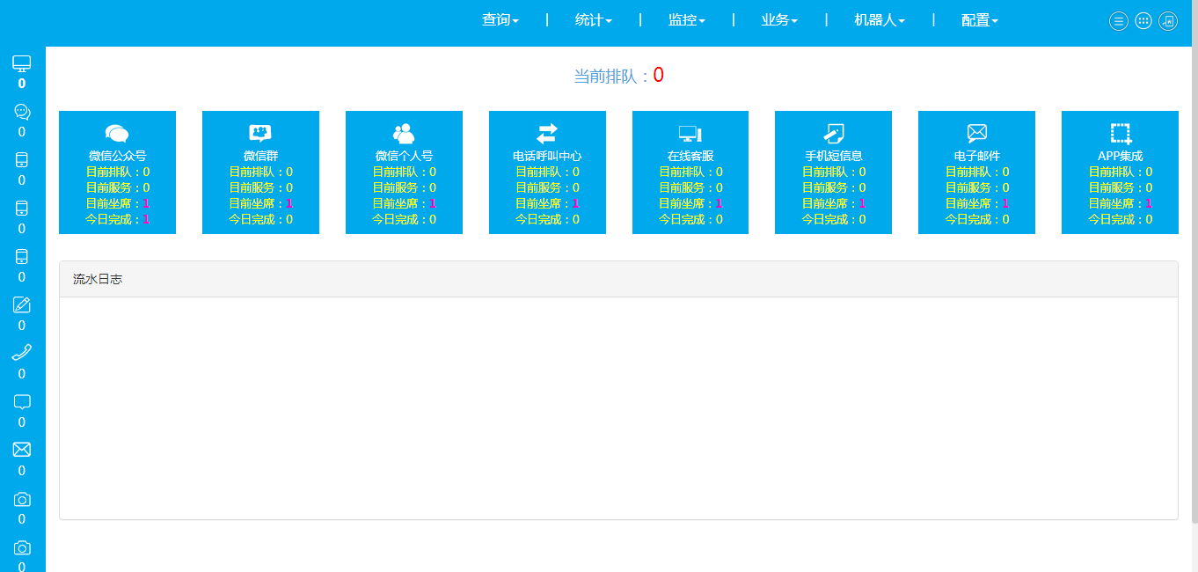

6.3客户队列监控
实时显示系统当前列队等待转人工的客户数和系统登录的坐席数，坐席当前的状态。
该监控可以看到系统的资源是否拥塞，服务是否分配合理，有序调控。
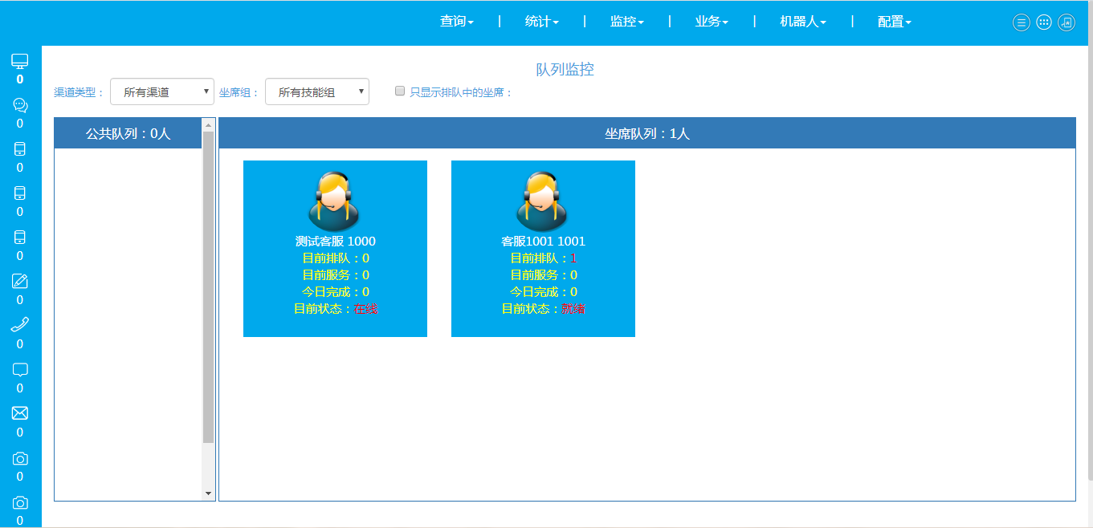

6.4在线状态监控
实时统计当前所有坐席员的在线人数、就绪人数和离线人数。以图表展示所有坐席员的工号、坐席姓名、登录时间、登录IP、在线时长、坐席状态。
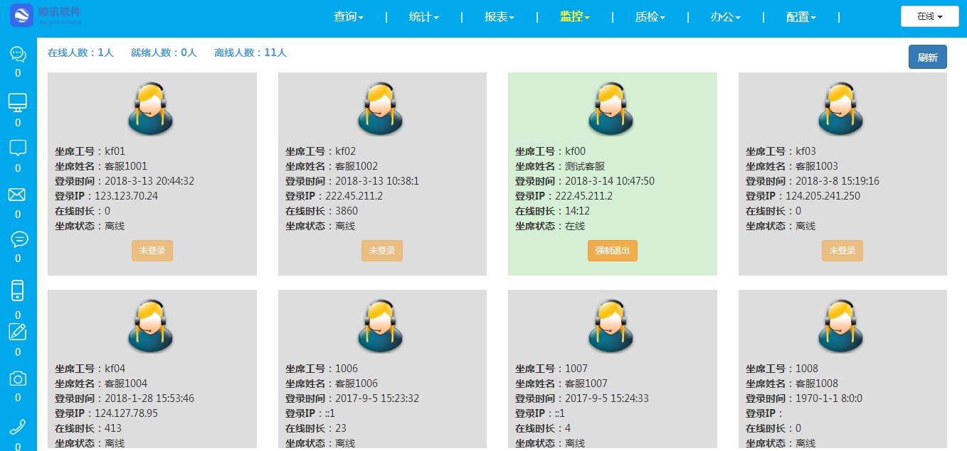
已登录坐席，点击监控按钮，可强制退出该坐席登录状态。

6.5坐席工作监控
实时展示当前所有坐席的工作状态，当前排队数、当日服务数、当日完成会话数，当前状态等。
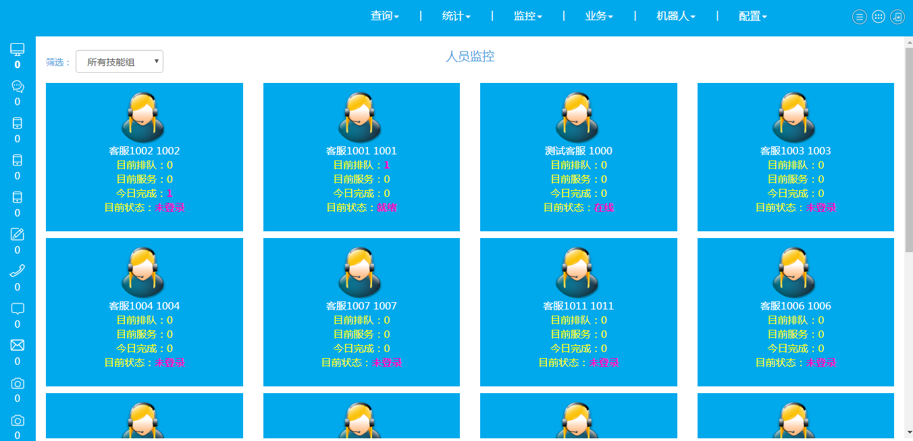

业务功能

7.1知识库
知识库汇总和维护文章，使知识在被使用的过程中能够有效地存取和搜索，库中的知识能方便地修改和编辑。
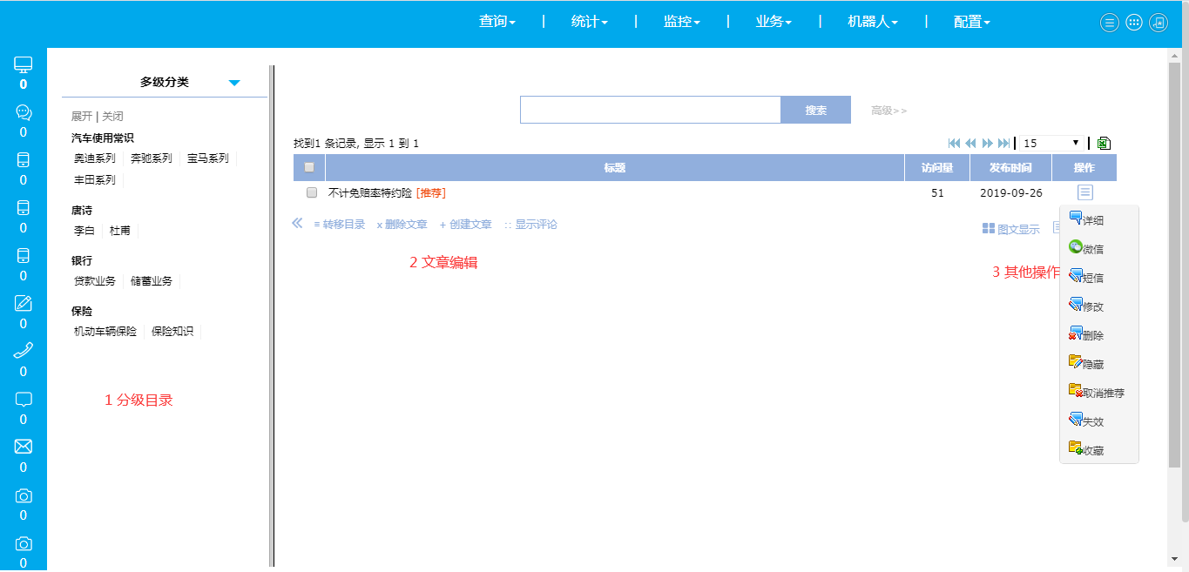
知识库左侧层级菜单可以自主选择，使用树状目录、多级分类、文档类型、热点排行或作者归属。
选择左侧一二级目录，右侧可以操作
，单个文章后的操作按钮可以查看详细，也可修改、隐藏、生成推荐、失效或者收藏，也可微信、短信分享给其他人。
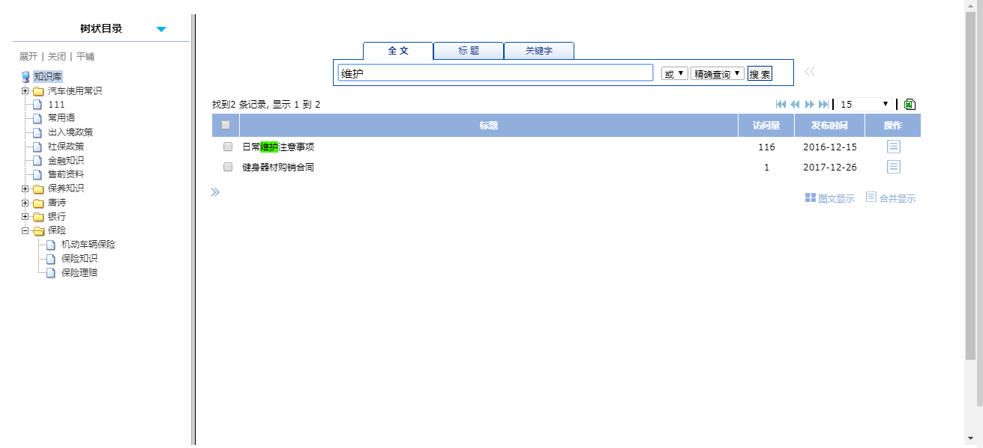
所有的知识均可通过检索查找。能精确或模糊匹配到标题、文章内容或作者等。

7.2产品库
产品库是销售产品的汇总。左侧目录以层级分类所有产品，右侧展示产品明细信息。产品的库存、售价、销量均有展示，可自主下单生产报价和订单。
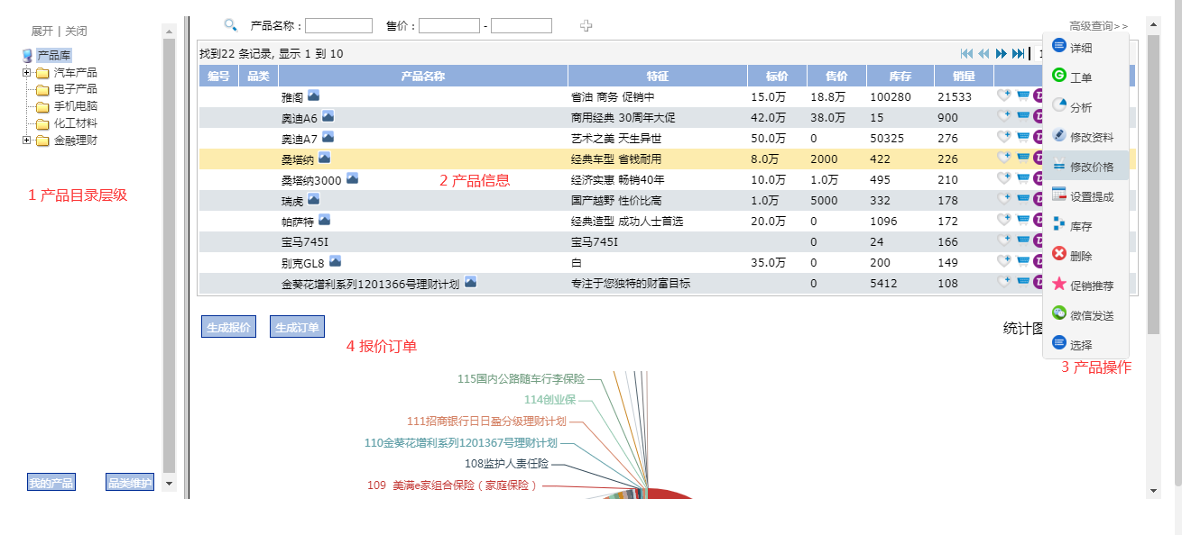

7.3地图查询
地图查询集成第三方地图导航接口，可以定位当前地点做导航和查询。
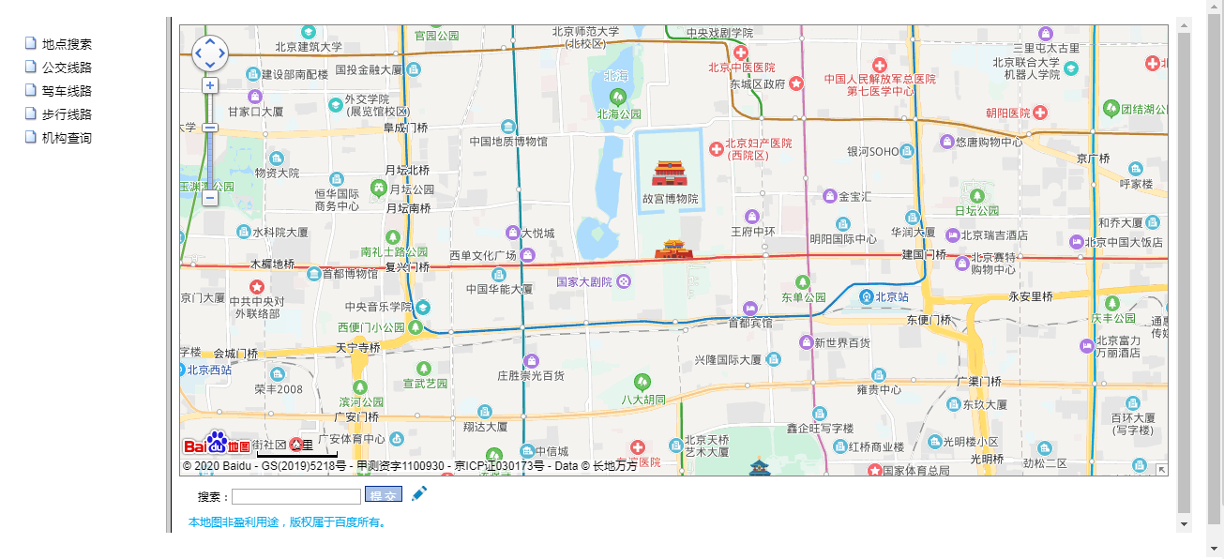

7.4工单
工单是集成到多媒体渠道的客服功能，能新建、转办、处理、查询统计工单数据。
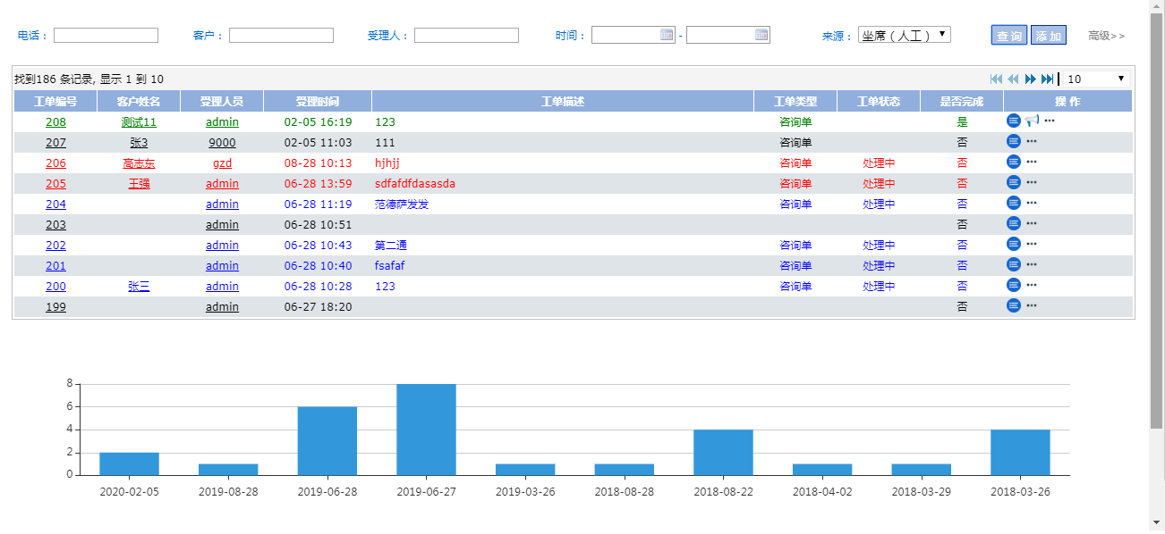
工单按业务类型录入信息后扭转到其他部门处理。
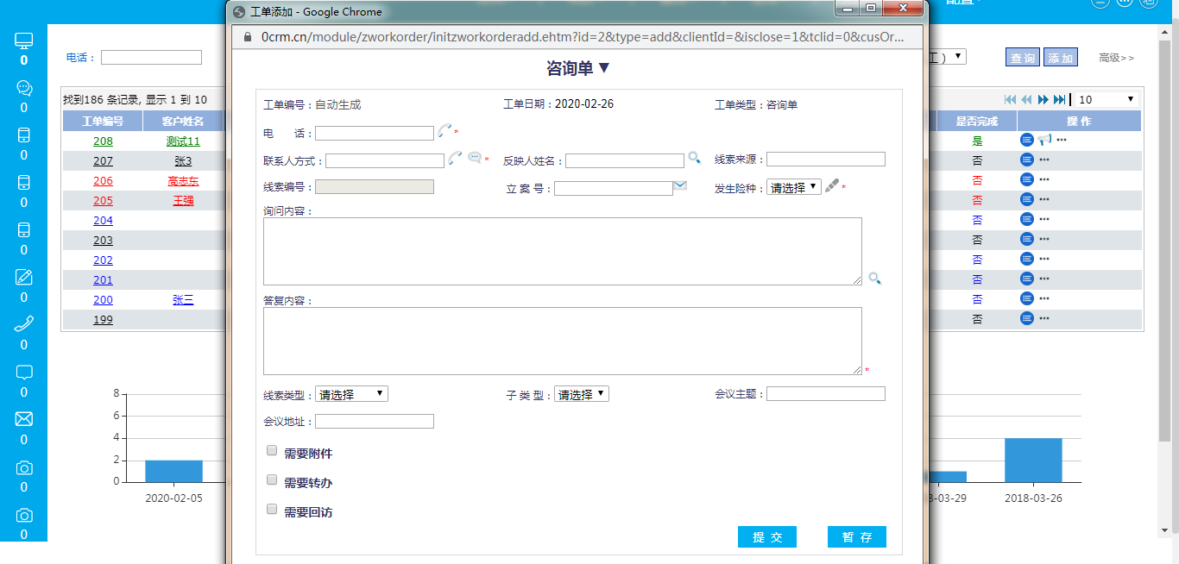

7.5报价单
报价单的详细和查询，同时可以生成订单。
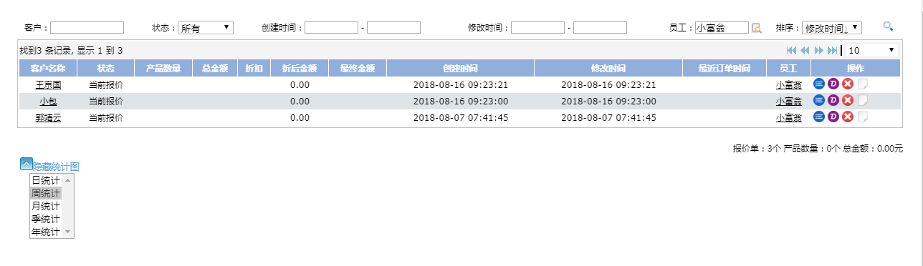

7.6订单
订单的查询和统计，可以对订单项目审核、处理、收款等操作。
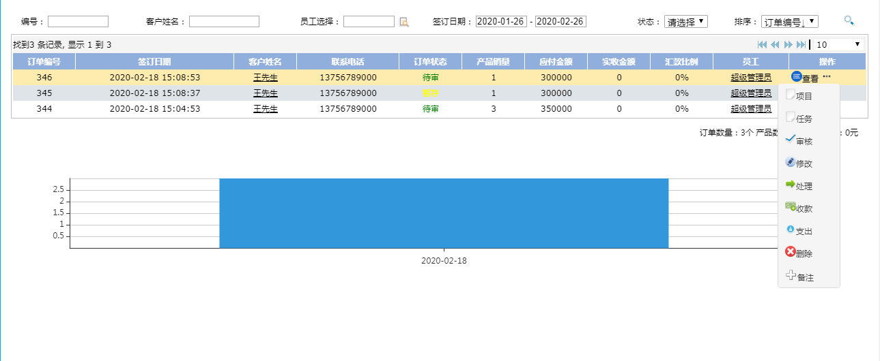

机器人配置

8.1自助菜单
IM聊天客户建立会话后会先进入机器人聊天，此时会先加载默认的自助菜单。自助菜单左侧根节点以树结构多层级展开，右侧按钮可新增、修改、删除各节点内容，按钮可导出展示的节点下内容为Excel文档。
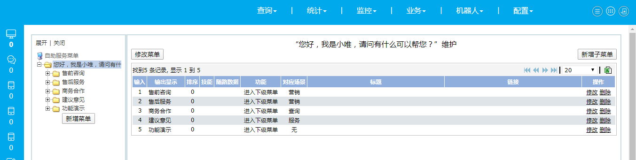
可以设置菜单的跳转的方式、流程和场景。
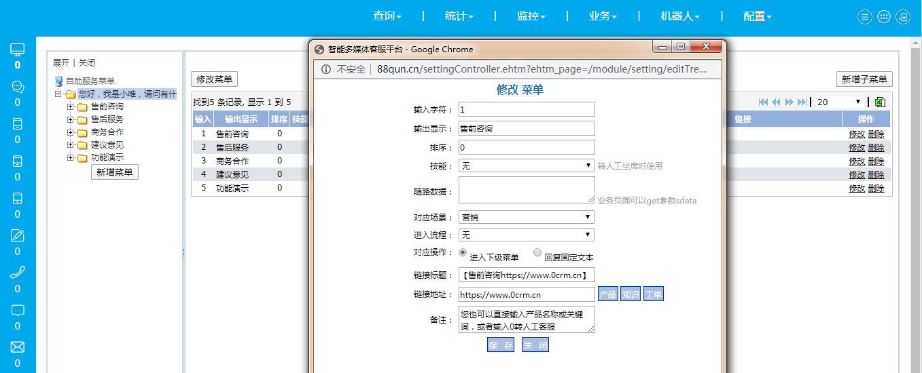

8.2语料库
语料库设置，该功能主要维护机器人的语料库，可新增、修改和删除。语聊是机器人聊天匹配关键词的重要库。
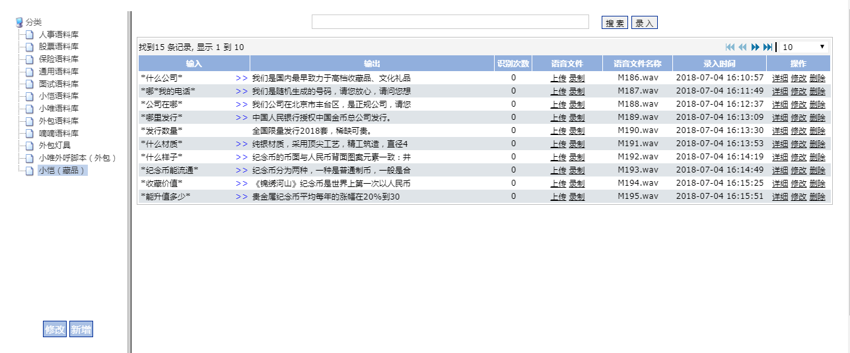

8.3脚本库
脚本库是设置维护自动语音脚本逻辑和语音文件的内容库。单个脚本可独立启用或停止，可以维护设置脚本下单挑内容的语音文件。
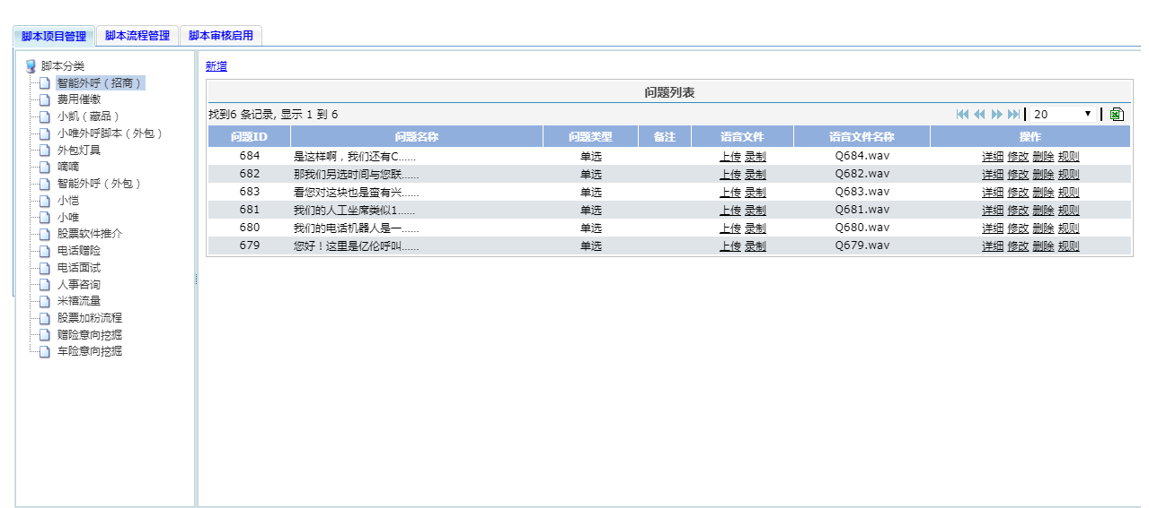

8.4自主学习
自主学习针对机器人聊天中未能匹配的内容，筛出并做自动的学习管理。
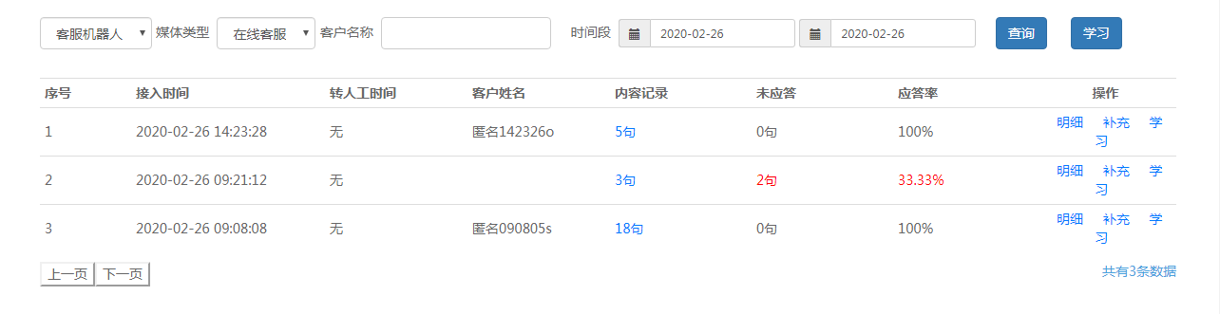
系统会自动筛选出可能匹配的内容予以学习。
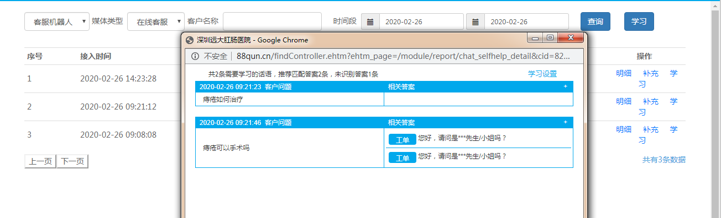

8.5实时监控
实时监控可查看当天各坐席在进行中的会话，同步监控。并可以做一些基本操作。
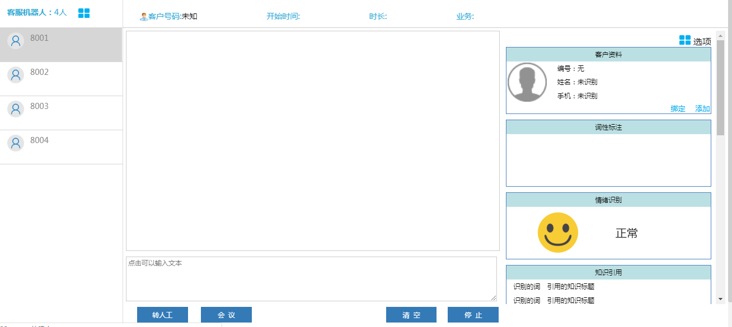

系统配置

9.1基础设置

9.1.1页面设置
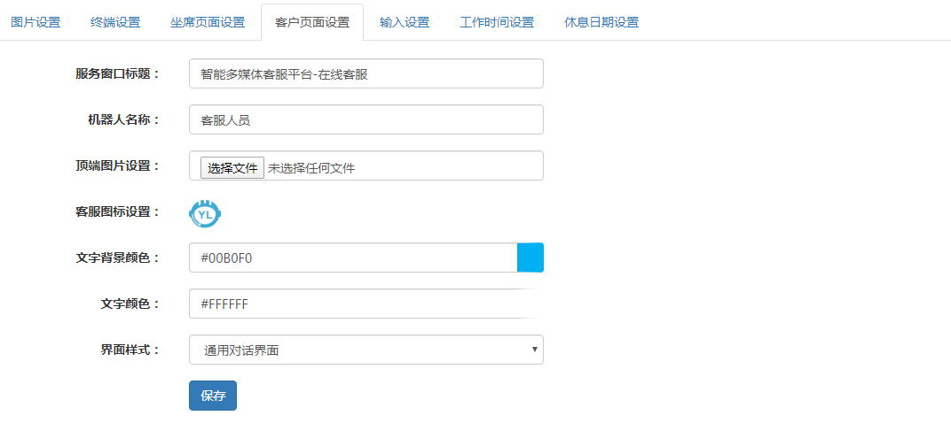
设置机器人名称、顶部图片等，背景颜色等都可配置，颜色配置标准的#FFFFFF值。

9.1.2图片设置
Logo设置，可添加、修改、删除企业Logo。
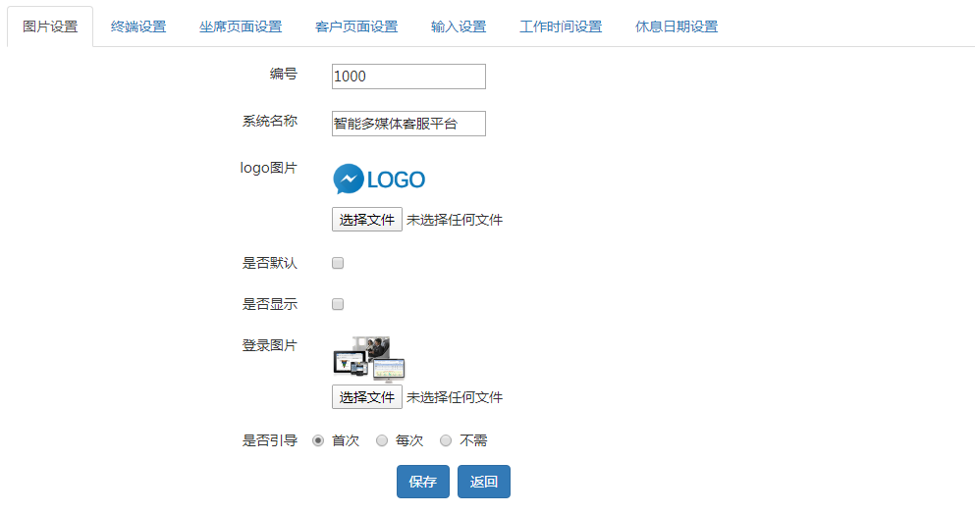
Logo新增编辑，编辑Logo名称、编号，上传Logo图片，点选是否做为默认，点击保存即生效。

9.1.3工作时间设置
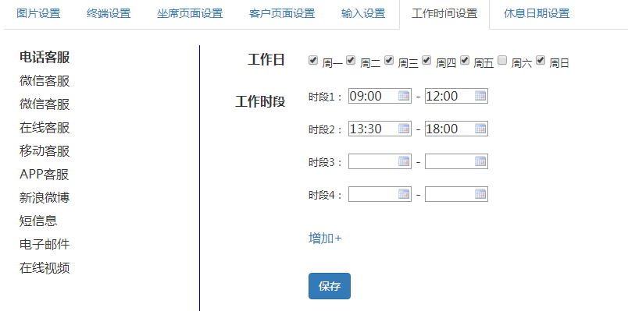
作息时间设置分为工作时间和休息时间设置，工作时间勾选星期，再设置时分时间段。非工作时间系统不接入客户，不分配坐席。

9.1.4休息日期设置
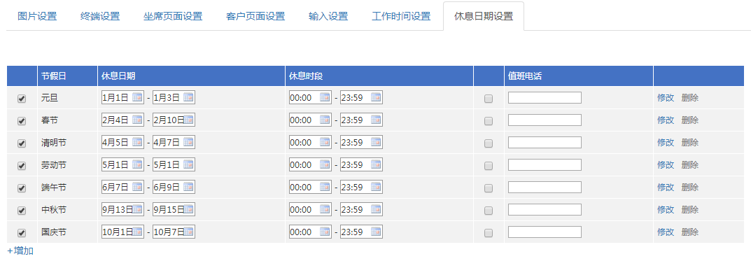
设置的休息时间，系统不接入客户，不分配坐席。节假日时间可多条设置，各时间区间不能重叠。

9.2媒体设置

9.2.1媒体启用
勾选设置是够启用该媒体参与综合排队，勾选为启用反选为不启用。勾选微信满地度评价，则结束服务自动弹屏满意度问卷给客户。
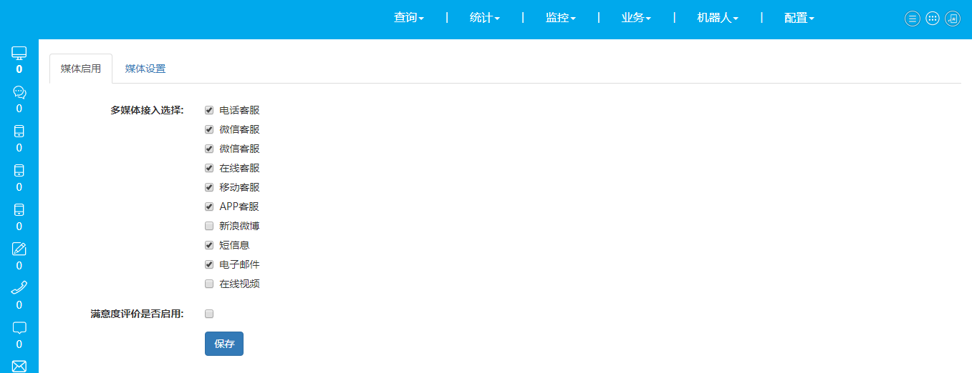

9.2.2媒体设置
设置各个媒体的对接参数信息。该权限开放给后台管理及维护人员使用。公众号必须认证为服务号方可配置。
以公众号管理员登录微信公众号平台https://mp.weixin.qq.com。左侧菜单进入“设置”—“公众号设置”，在此页面“注册信息”处获取公众号“原始ID”。
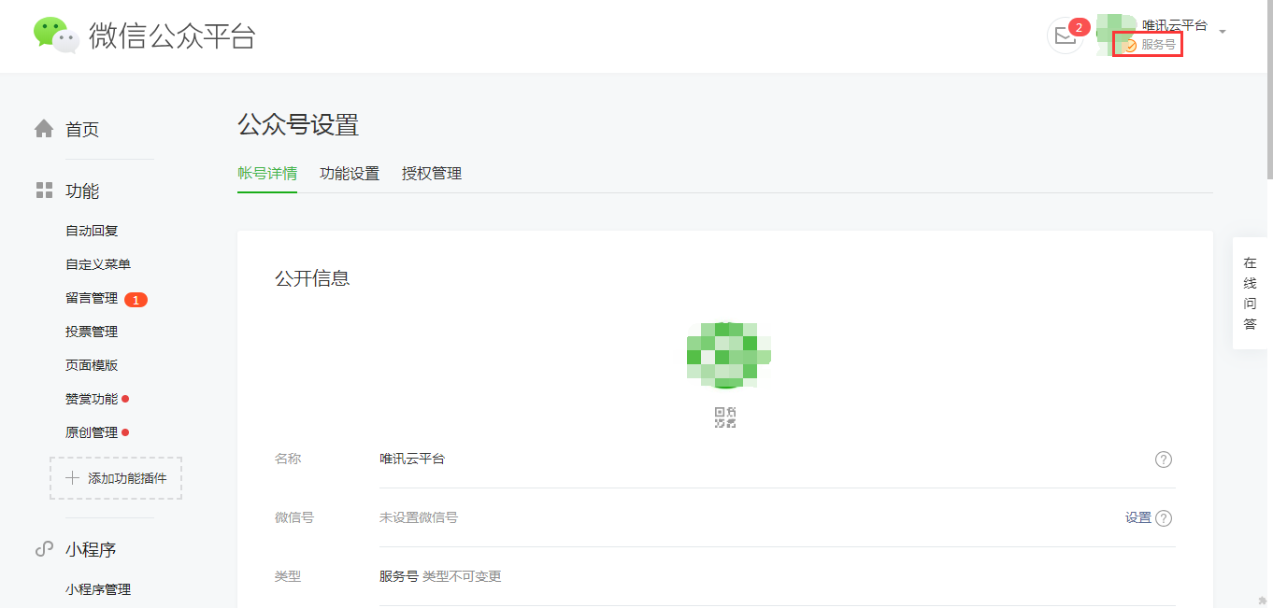
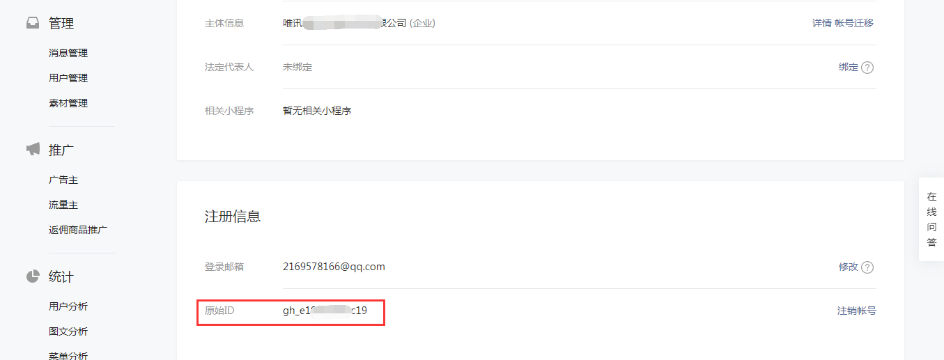
微信公众平台设置界面
左侧菜单选择“开发”—“基本设置”。在此页面获取开发者ID(AppID)和
开发者密码(AppSecret)，如以获取过点击重置。
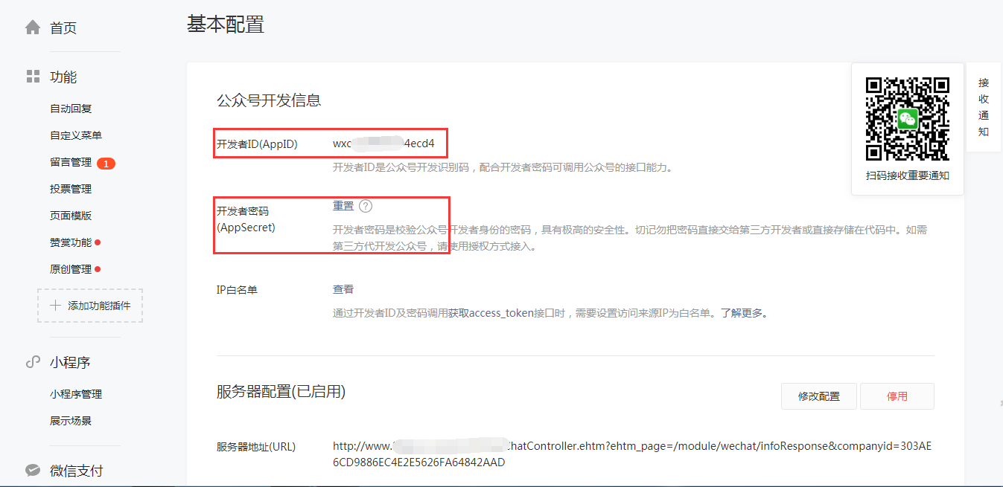
微信公众平台开发者基本设置
进入功能设置页面，设置对接的域名。
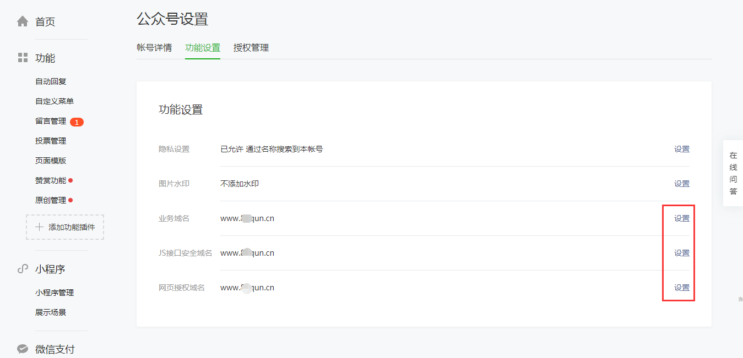
微信公众号域名设置1
点击设置进入应用对接的域名，并下载MP_verify_mBRIw5ett4HyyRTL.txt文件。
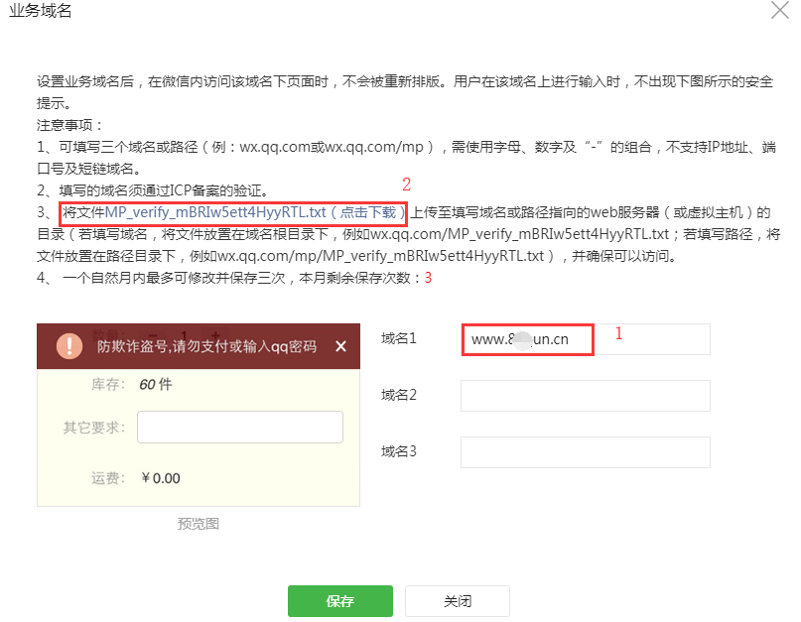
微信公众号域名设置2
登录自己的企业账号，在媒体设置列表中找到对应的租户ID点击修改。
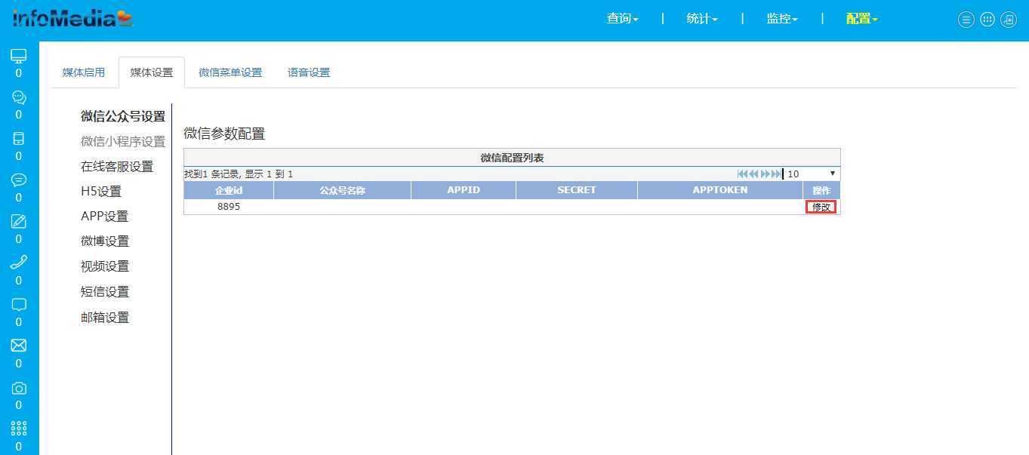
将平台获取的三个参数录入，上传域名配置下载的txt文件。
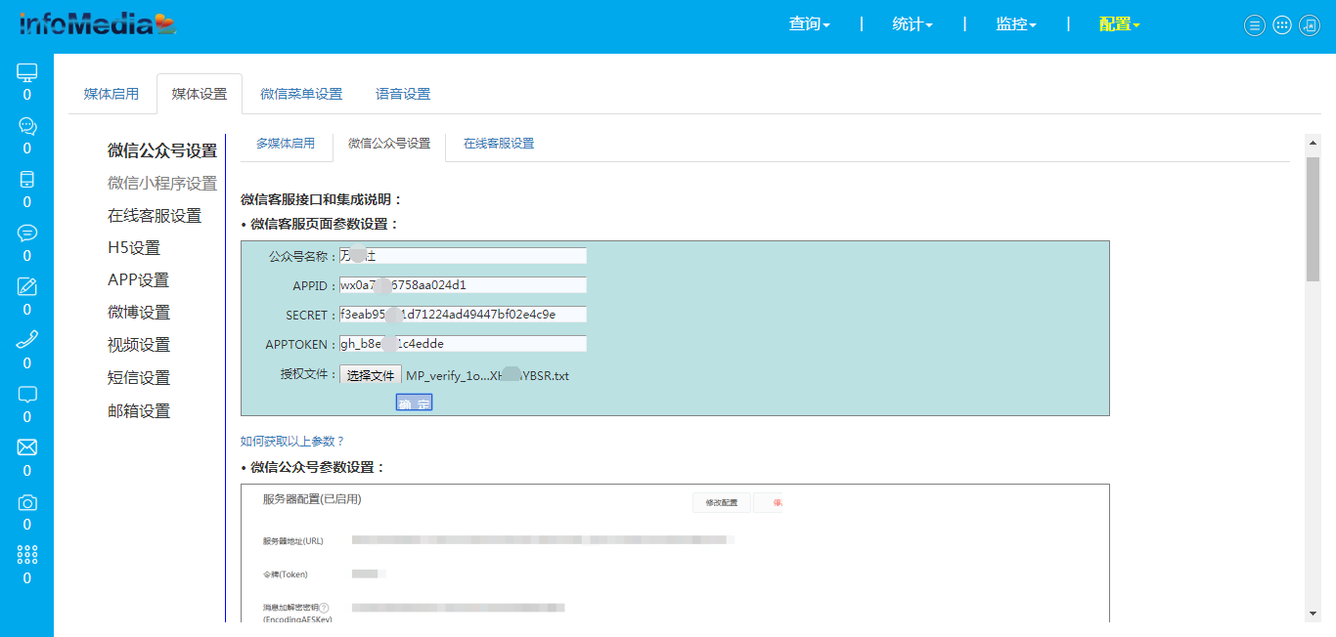
上传txt文件完成，保存配置的域名。此时微信即可访问配置域名的应用。

9.2.3微信菜单设置
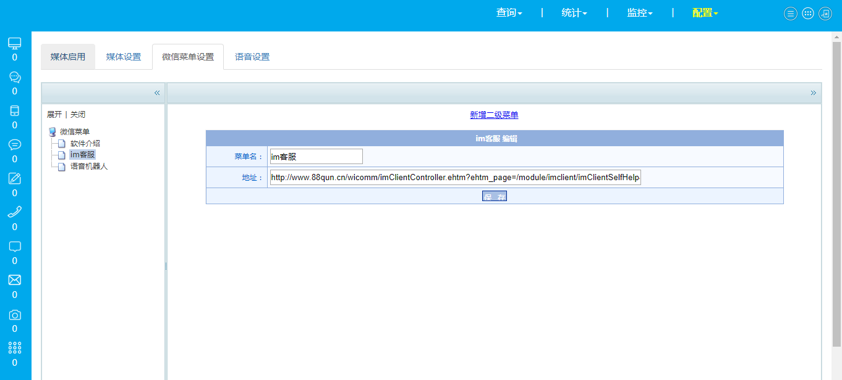
维护微信菜单的系统url信息。

9.3列队设置

9.3.1技能组管理
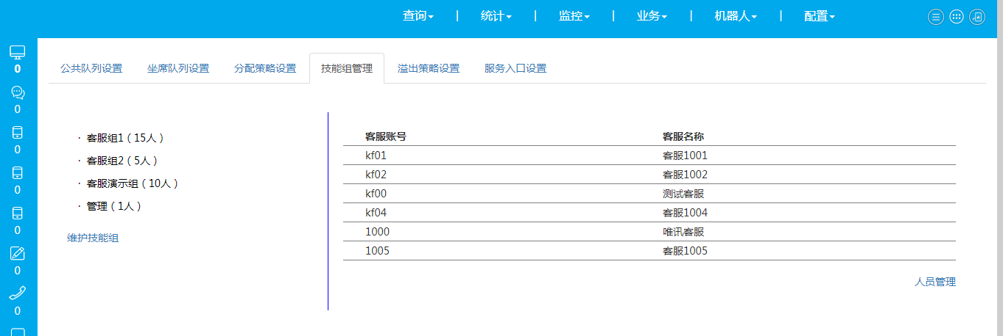

9.3.2公共列队设置
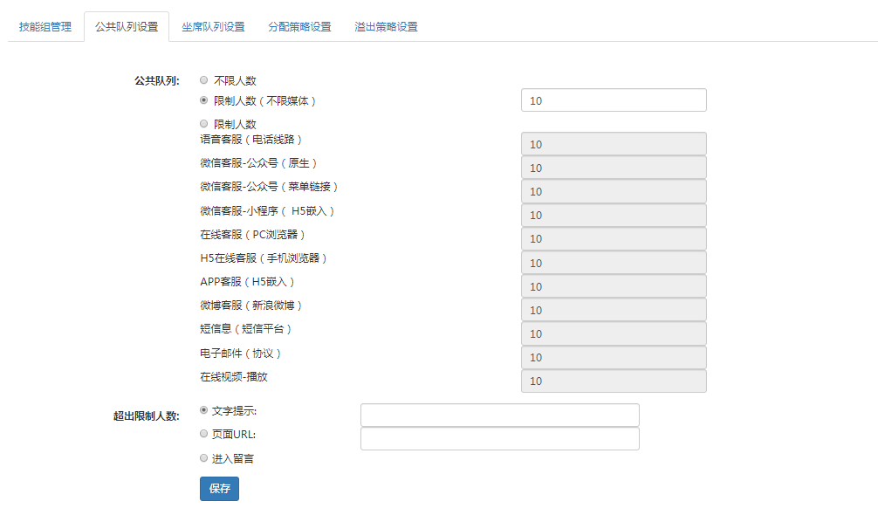
渠道最大接待数设置，当达到该数量时客户在列队中持续等待，直到坐席接待完毕释放掉客户通道。

9.3.3坐席列队设置
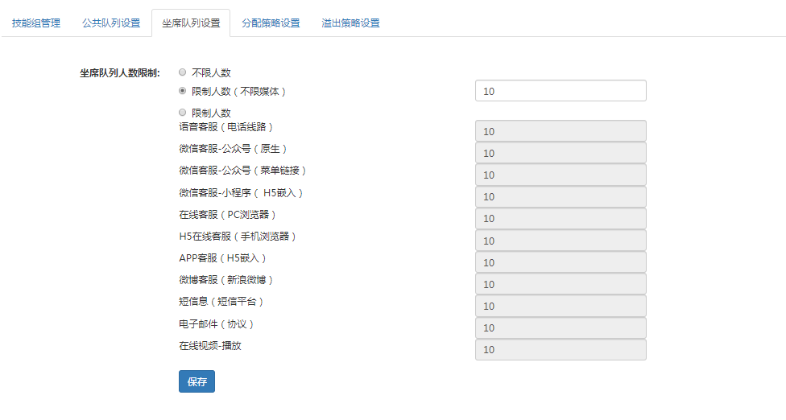
控制单个坐席分配的最大数量和各渠道的接待数。

9.3.4分配策略设置
统一排队设置，选择设置各多媒体渠道列队的进出栈逻辑。
统一排队：多媒体请求和电话请求，在坐席未应答前，统一显示在排队队列中。选择该项多个渠道综合排队按逻辑分配。
单独排队：多媒体统一排队，电话单独排队（ACD）。选择该项只电话列队。
排队顺序
最长等待时间优先 选择该项，等待最长时间的优先分配坐席。
最短等待时间优先 选择该项，等待最短时间的优先分配坐席。
媒体排序顺序优先 选择该项，设置优先的渠道优先分配坐席。
媒体优先
电话优先 选择该项，电话进入的优先分配坐席。
多媒体优先 选择该项，多媒体进入的优先分配坐席。
混合排队 选择该项，多种媒体混合排队按排队类型和排队顺序综合分配坐席。

9.3.5溢出策略设置
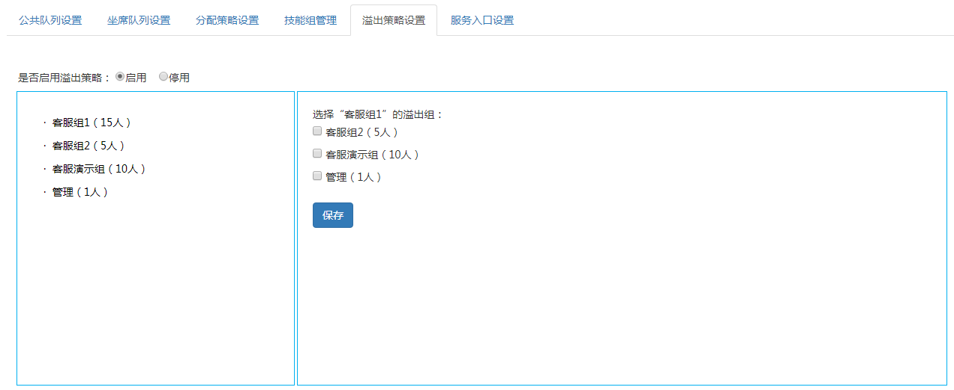
配置排队溢出时，列队客户分配的组。

9.4菜单设置

9.4.1自助服务菜单
该项是机器人服务的话术菜单。进入配置菜单设置-自助服务菜单。
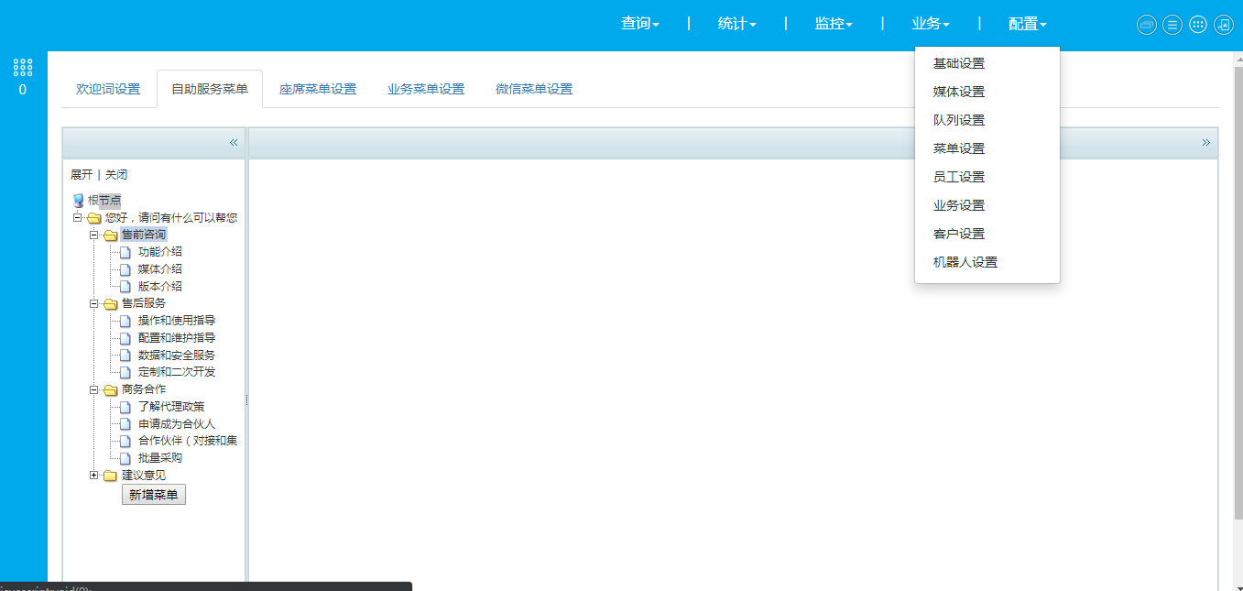
左侧根节点以树结构多层级展开，右侧按钮可新增、修改、删除各节点内容，按钮可导出展示的节点下内容为Excel文档。
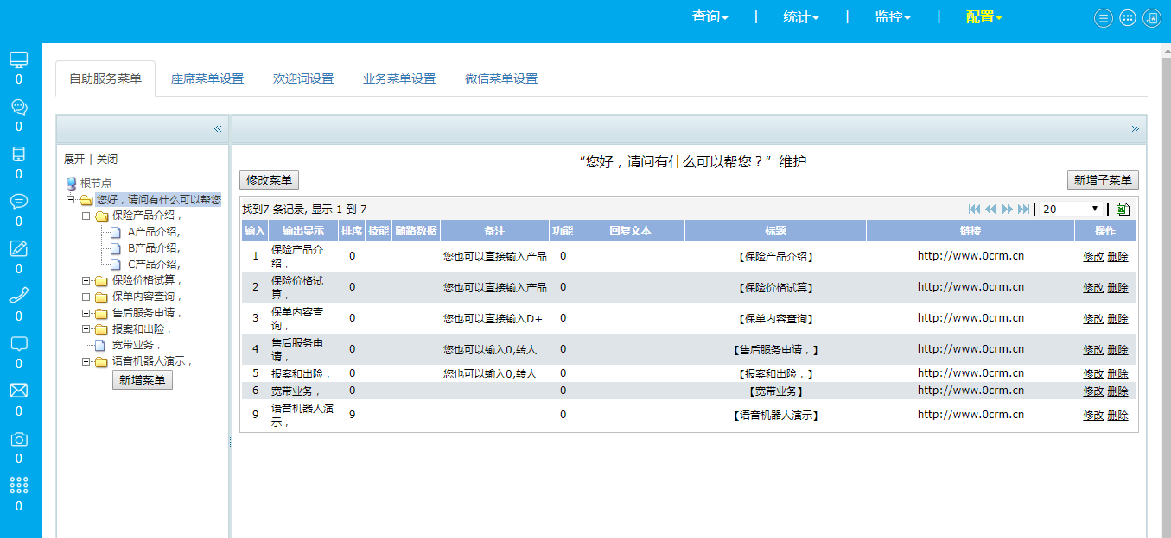

9.4.2坐席菜单设置
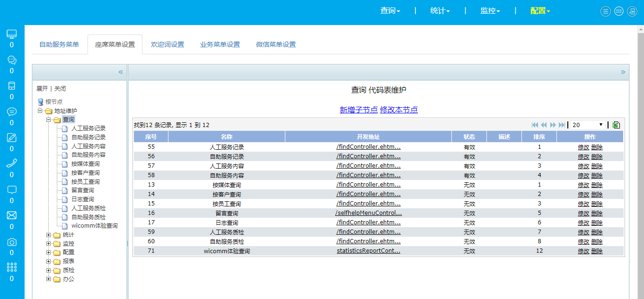

9.4.3欢迎词设置
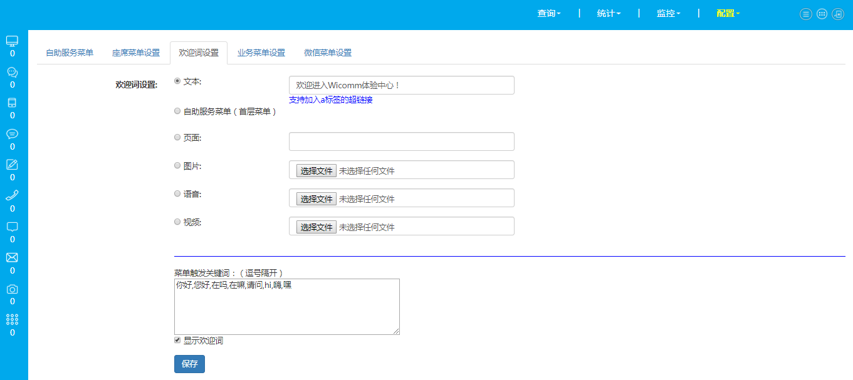

9.4.5微信菜单设置
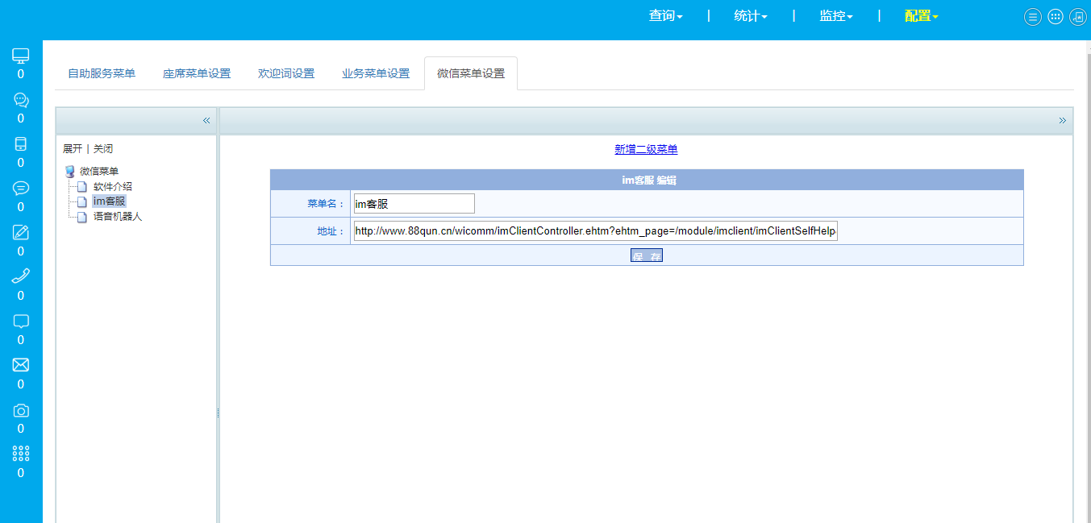

9.4.4业务菜单设置
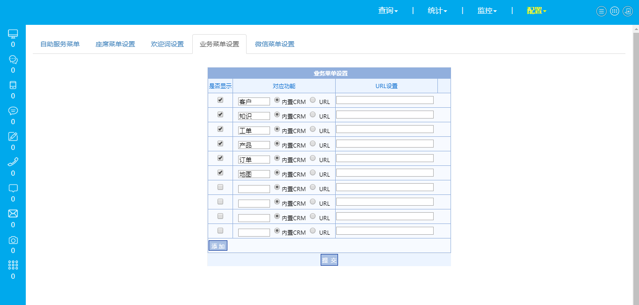

9.5员工设置

9.5.1部门管理
设置组织机构及对应部门。
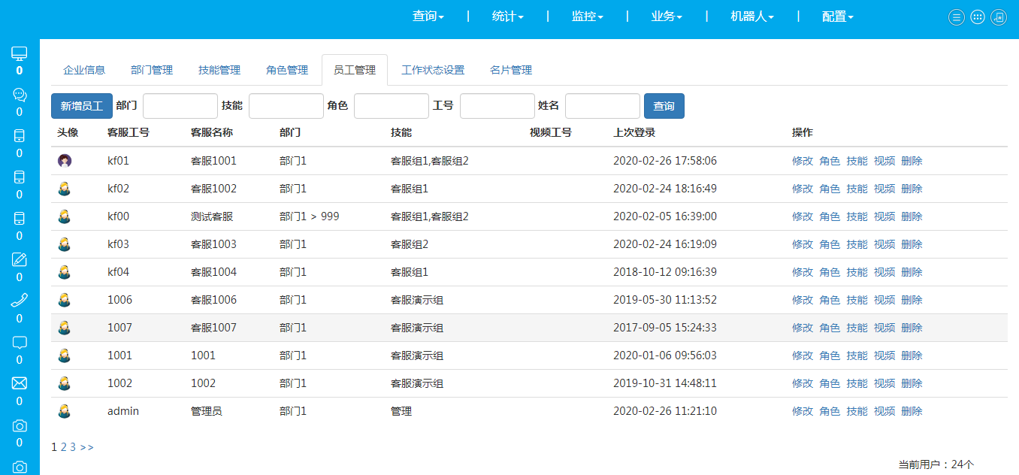

9.5.2技能管理
技能组管理，添加、修改、删除对应的技能组，技能组下归属员工。
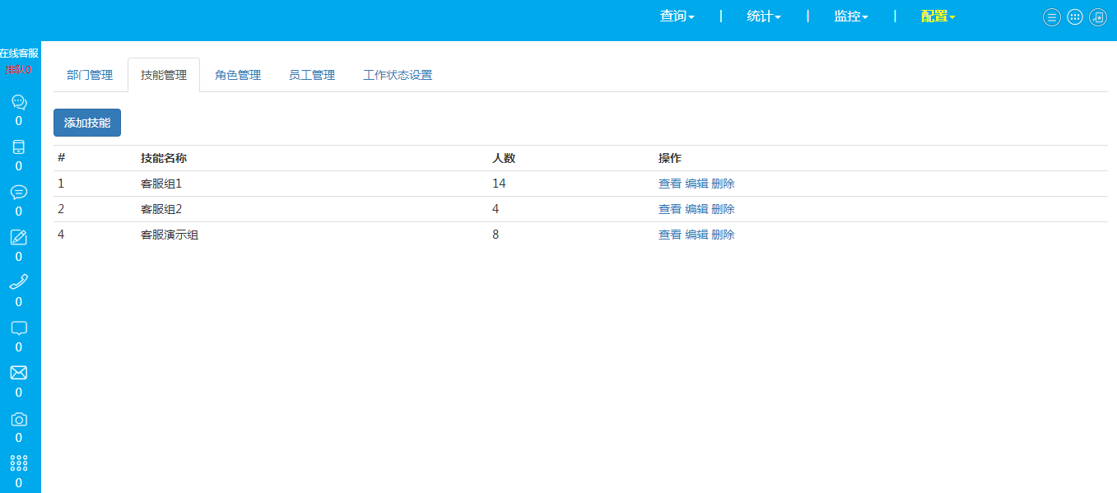
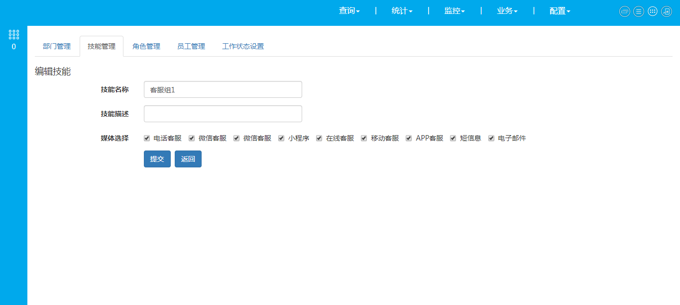

9.5.3角色管理
添加、修改、删除对应的角色，员工关联角色。
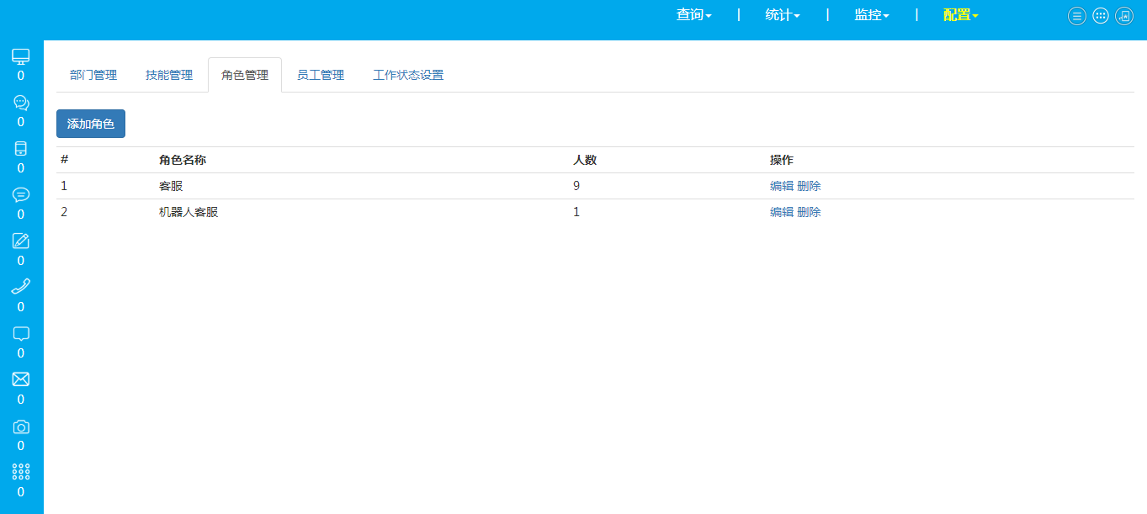

9.5.4员工管理
员工设置管理维护员工的账号、角色和权限。新建、修改、删除系统用户。
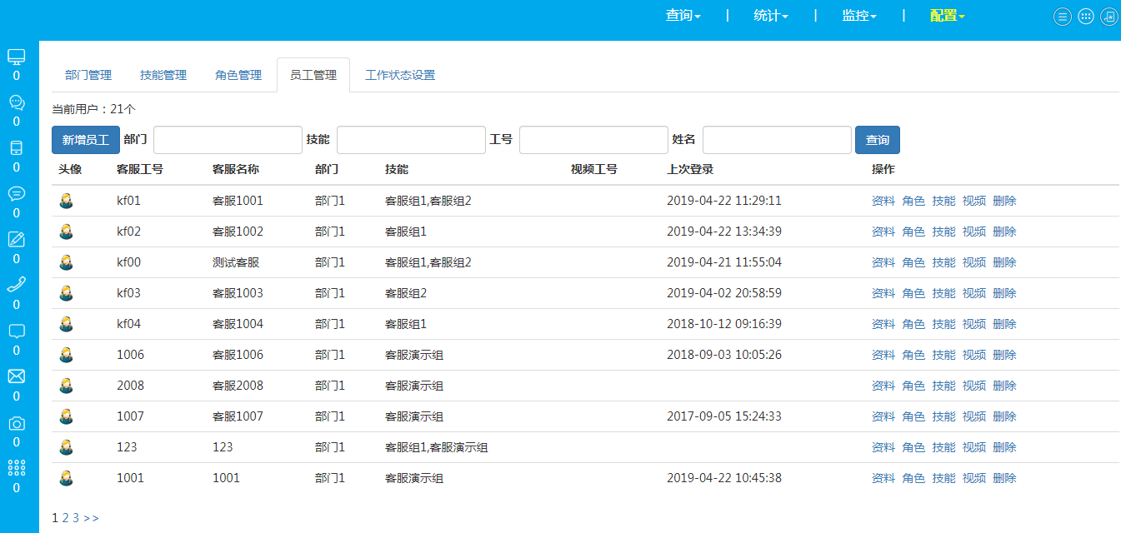
新增和修改系统用户，修改用户的账号、密码、客户名称（昵称）、部门、班组、Email、手机和头像等信息。
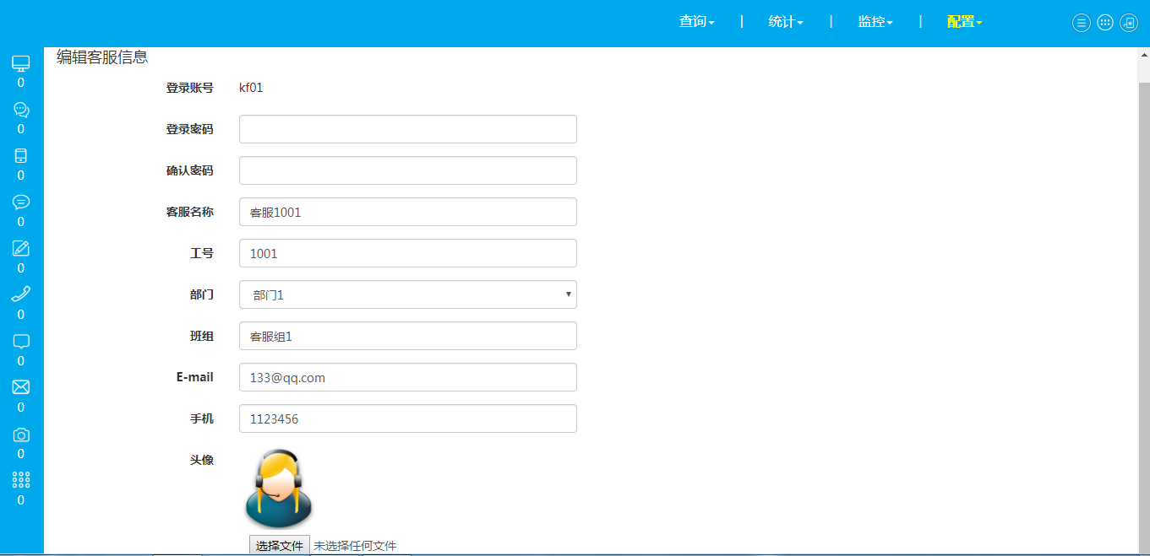

9.5.5工作状态设置
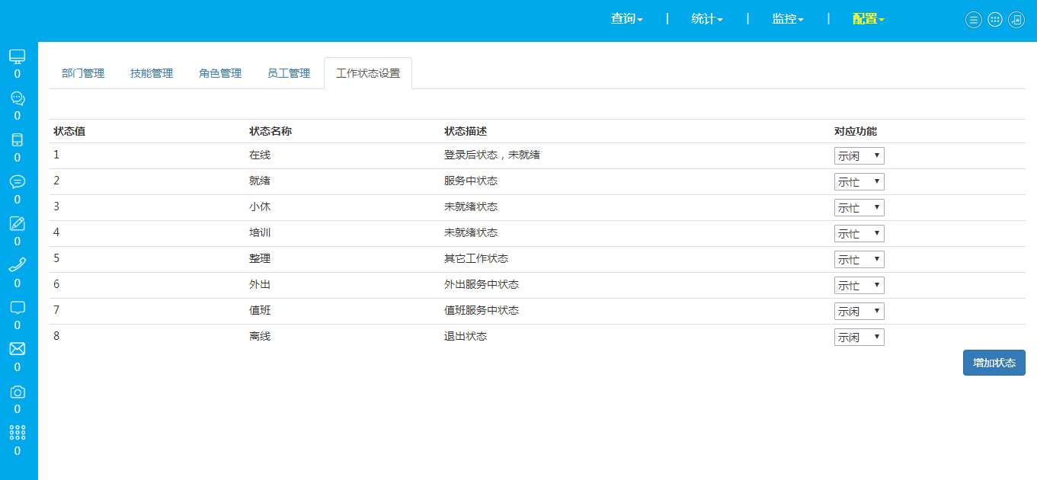
设置的工作状态对应坐席界面切换的状态。

